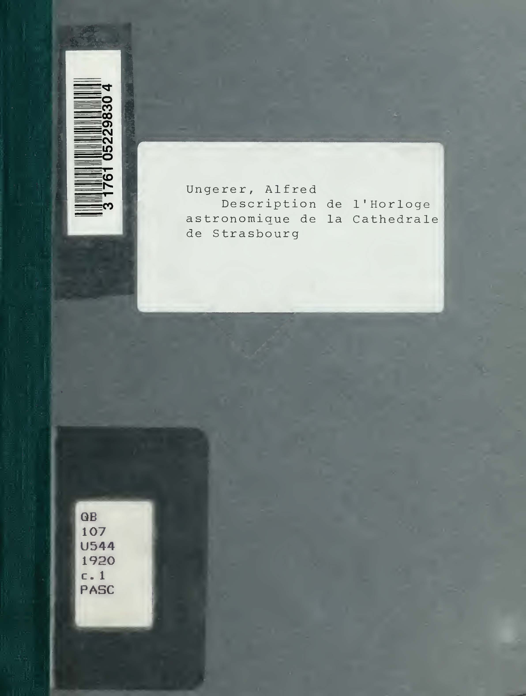
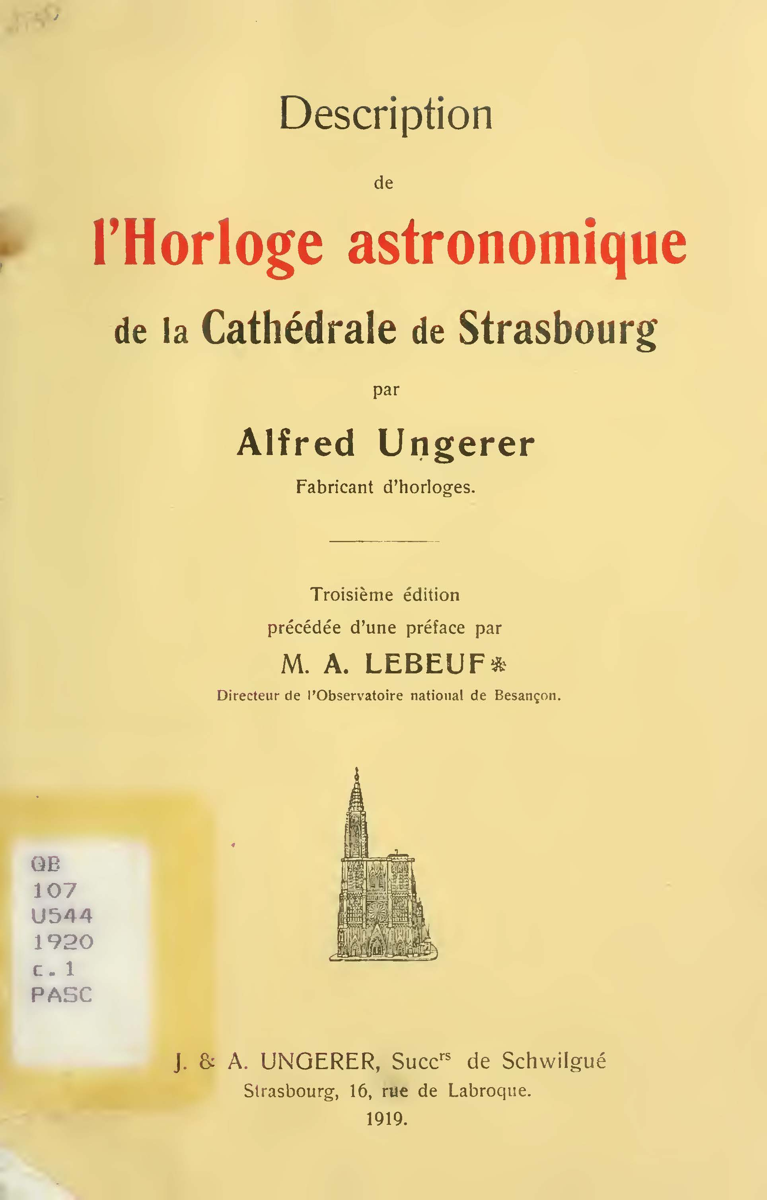
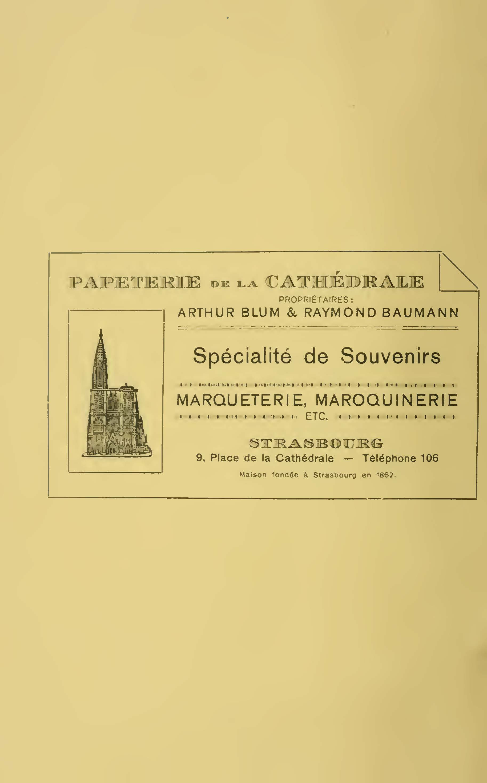
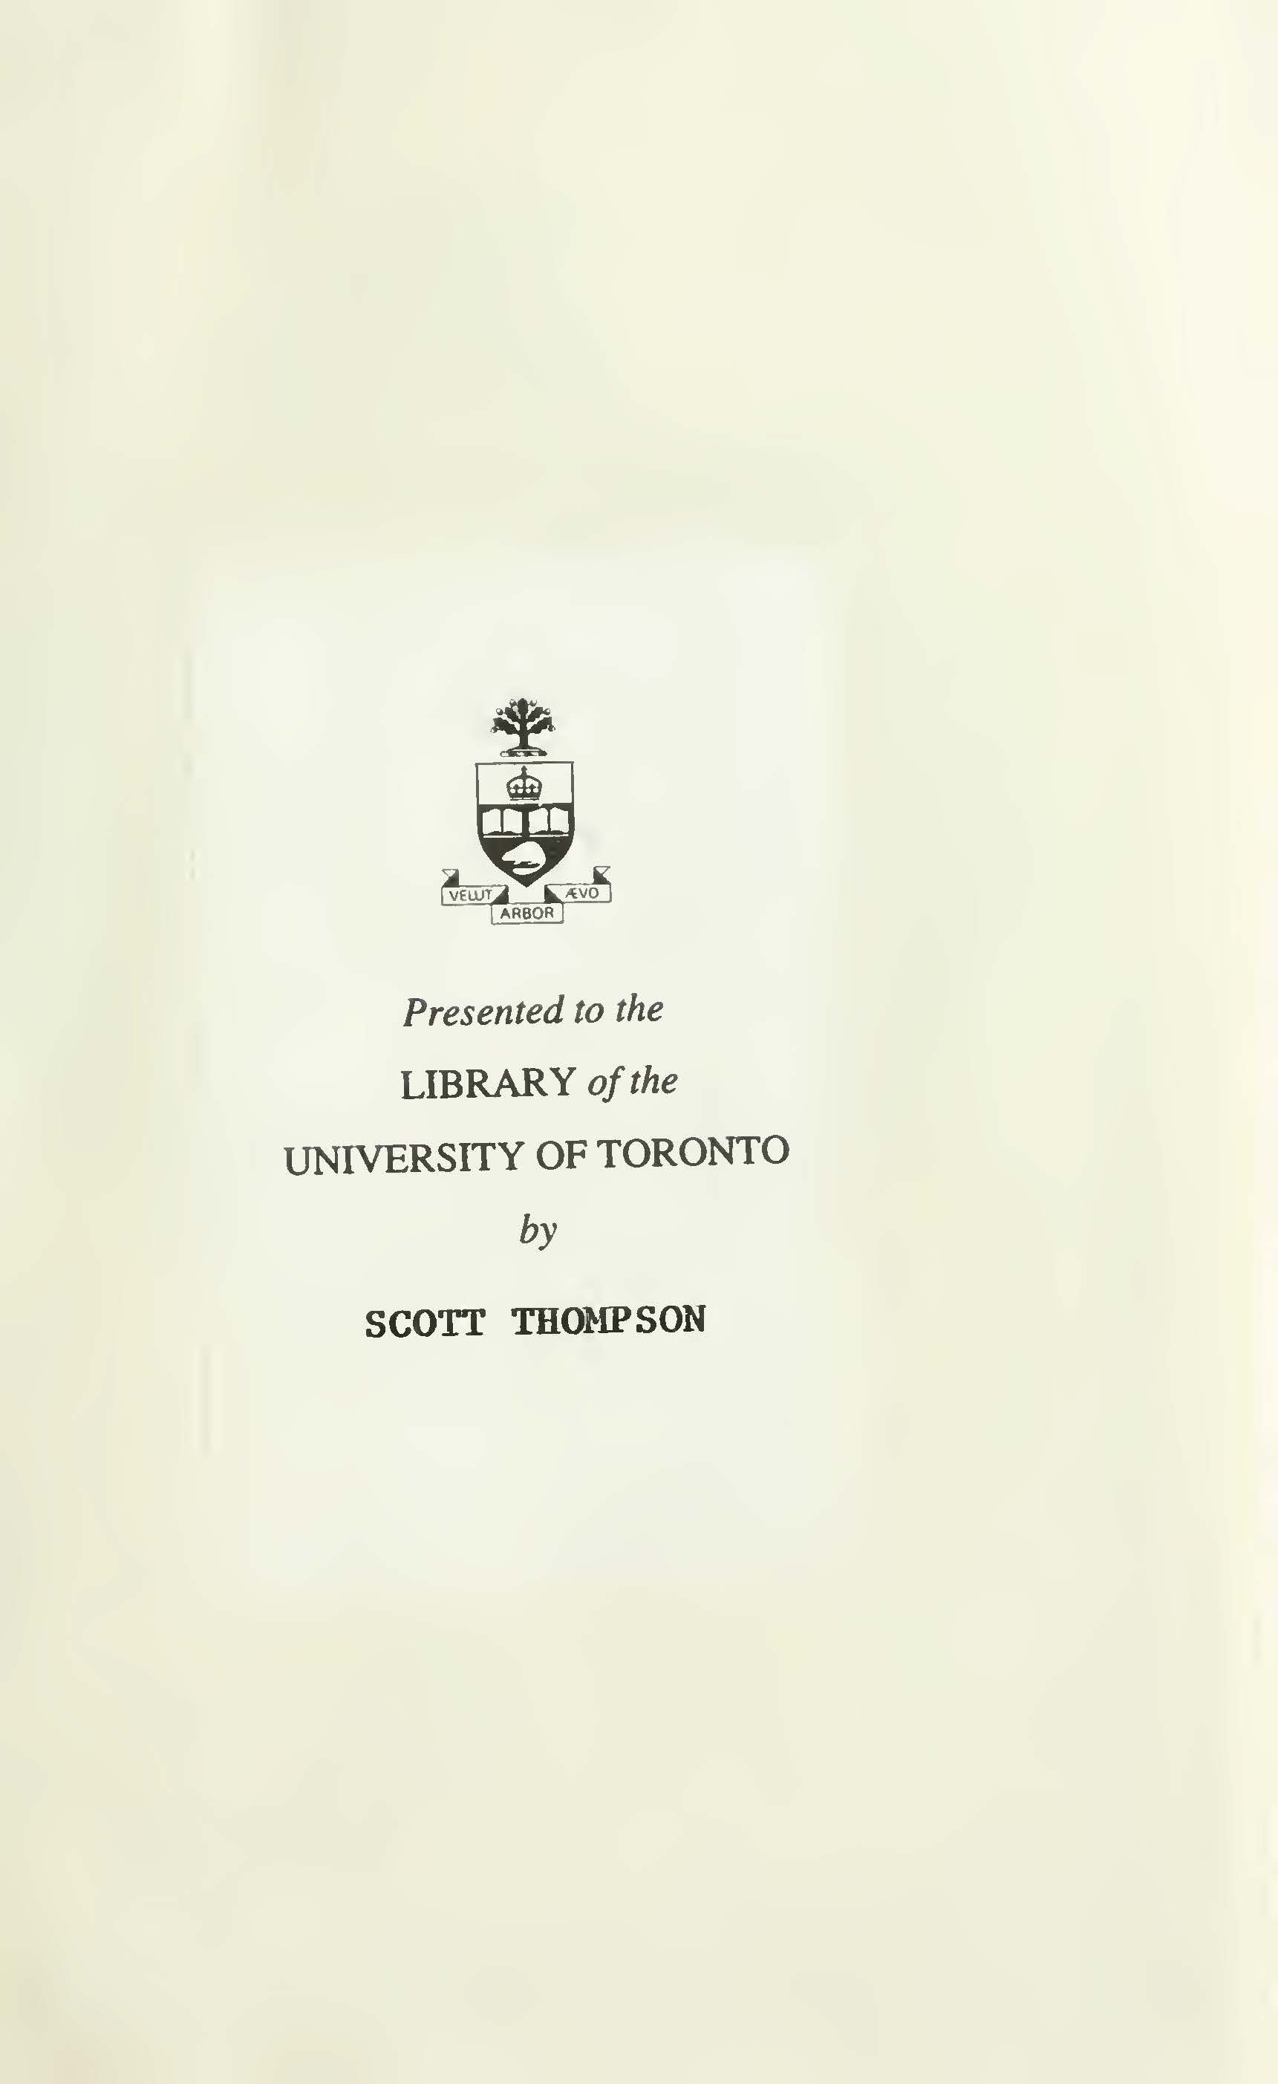
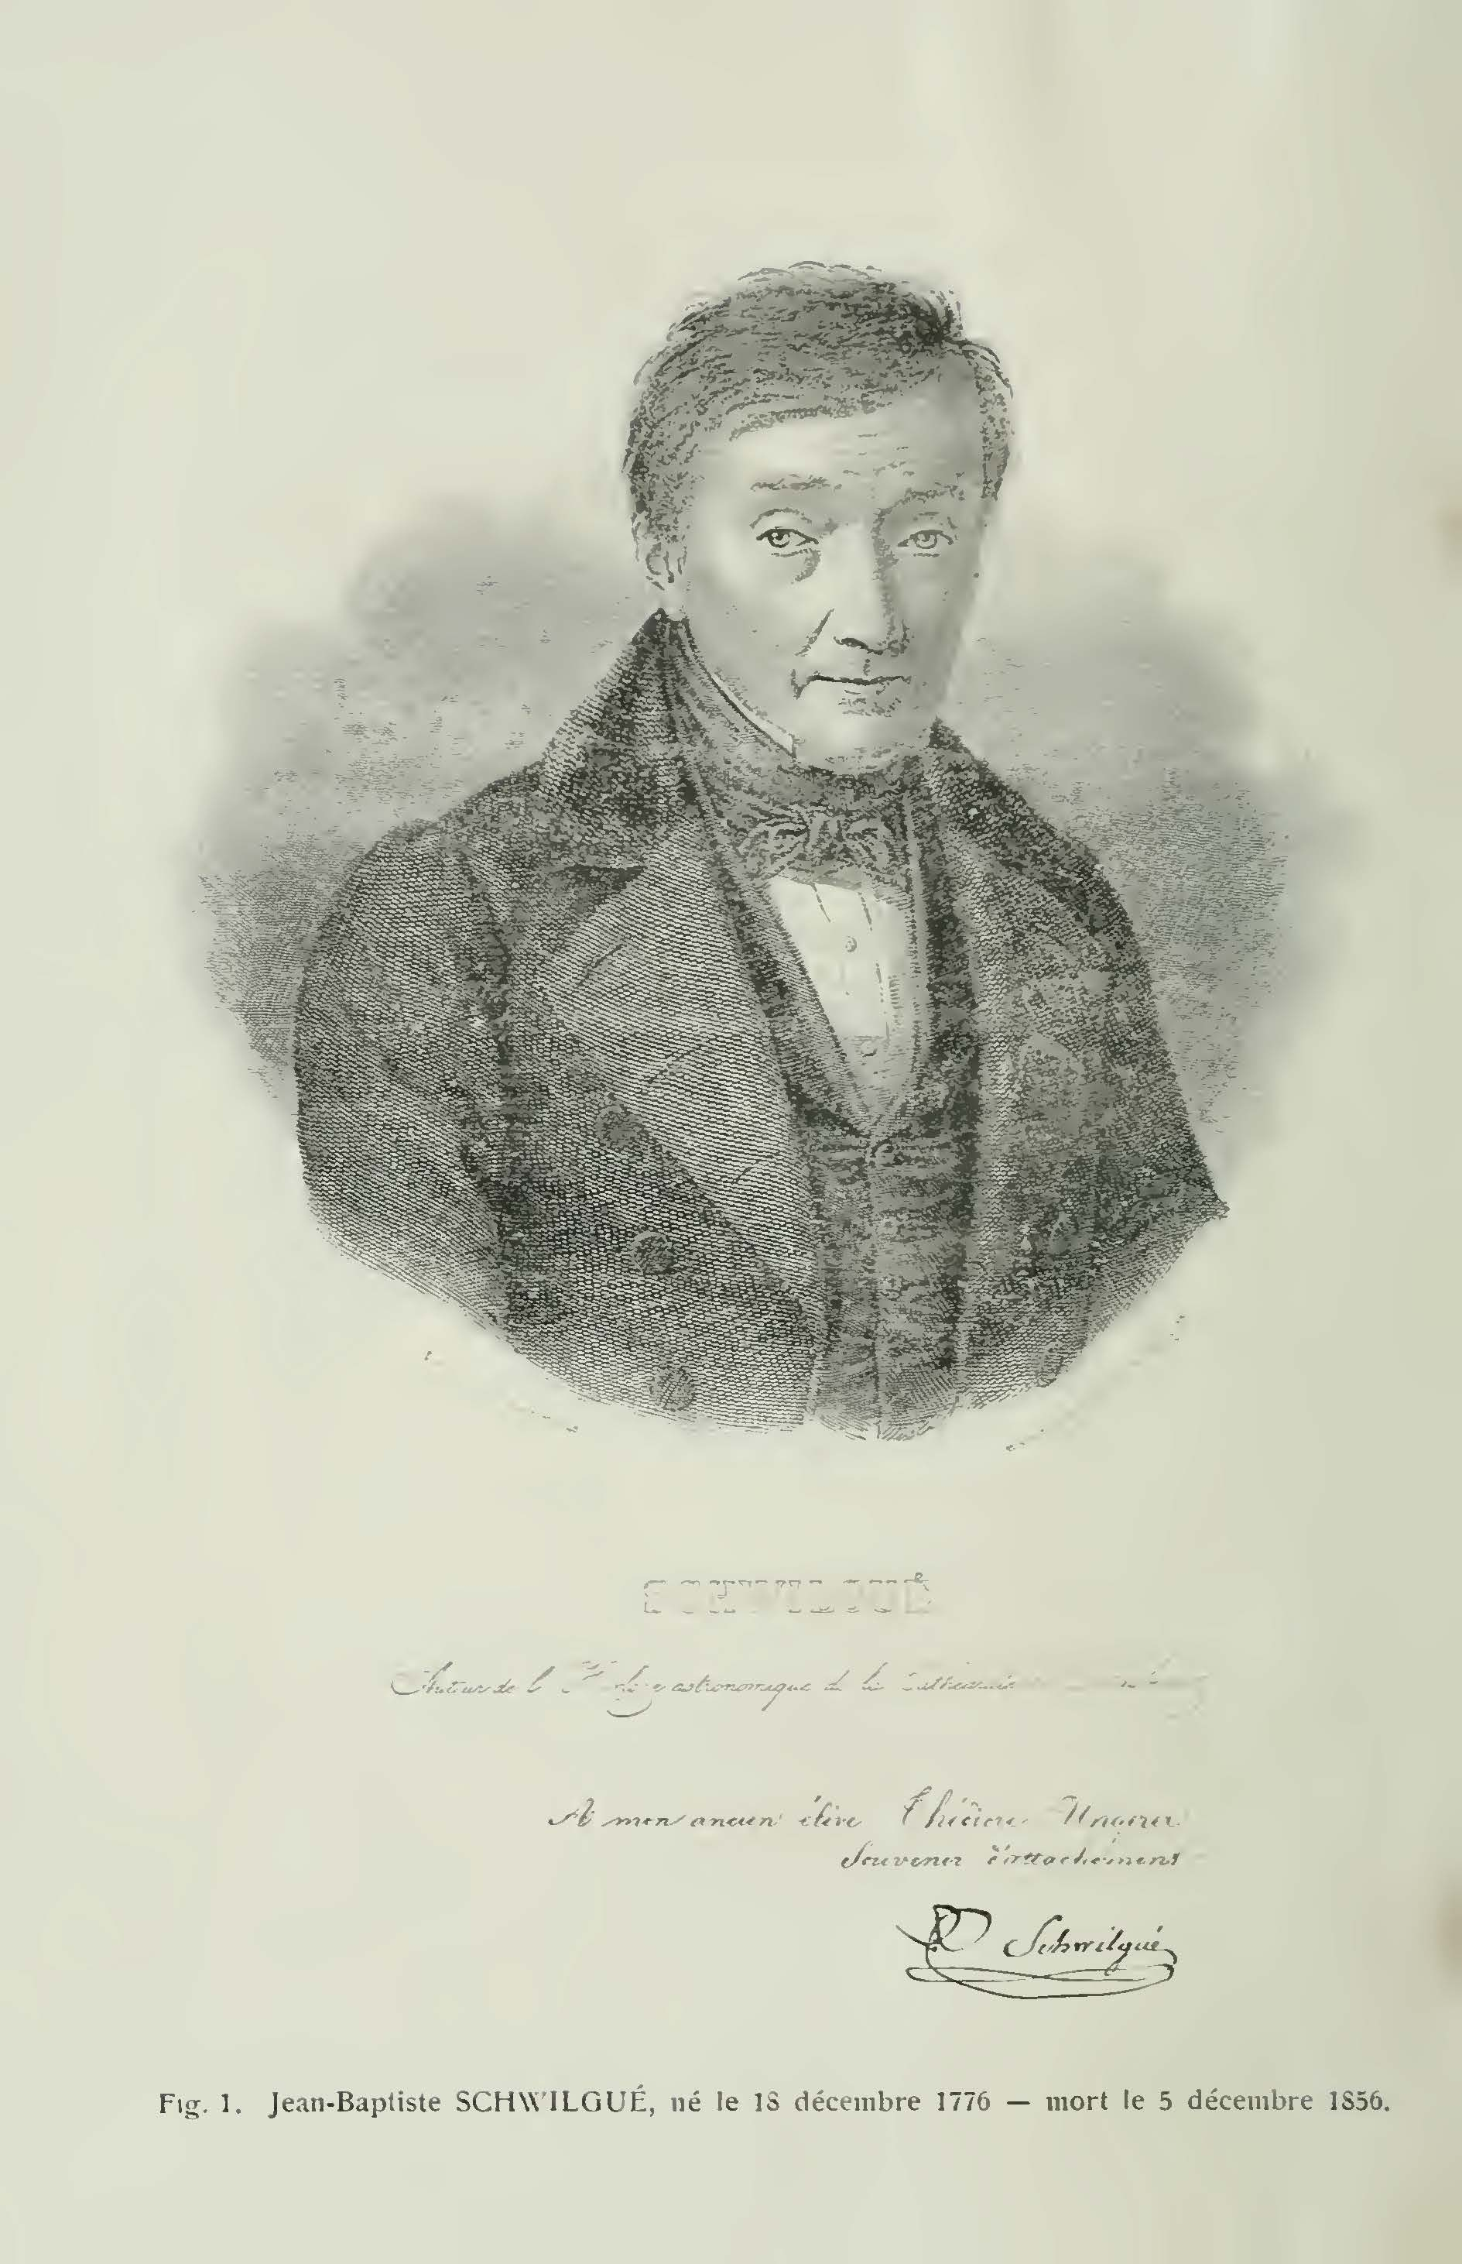
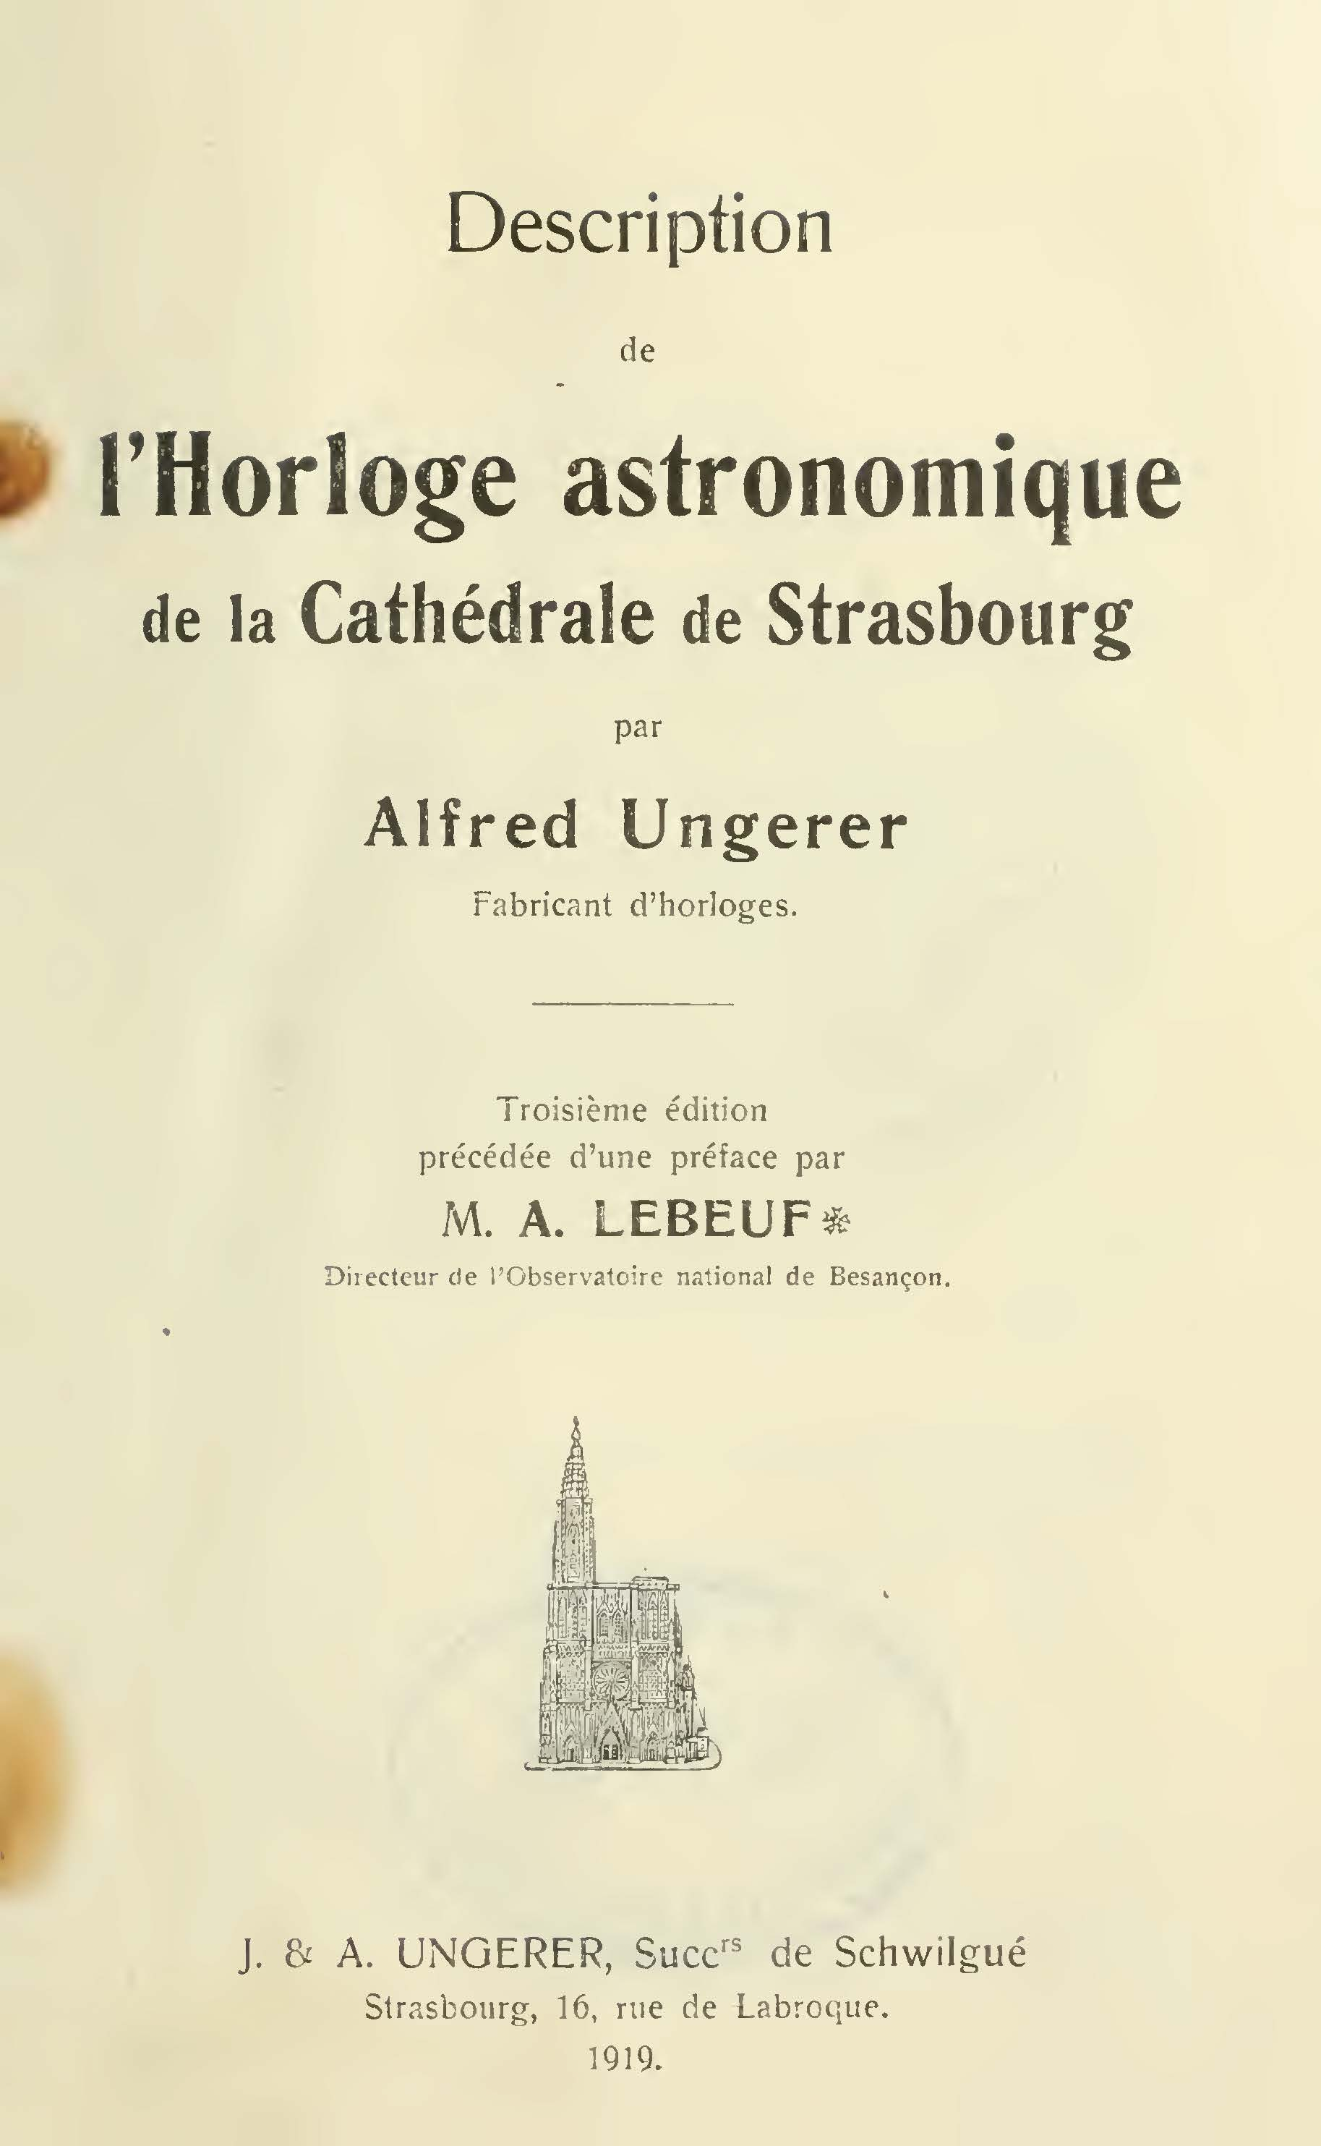
"En nous restituant l'Alsace, la Victoire s'est
montrée particulièrement gracieuse pour la
Chronométrie française. Elle lui a rendu,
,en effet, un des plus riches joyaux de sa
couronne, la plus célèbre horloge de l'univers:
L'horloge de la cathédrale de Strasbourg".
Léopold Reverchon
Hora, mars 1919.

Préface
On sait que la mesure du temps est née de la considération des phénomènes astronomiques les plus simples, la nuit, le jour, puis le mouvement apparent quotidien du Soleil et enfin le mouvement apparent de la sphère étoilée. La durée de ce dernier phénomène est constante et se prête facilement aux mesures, c'est le jour sidéral, mais il s'adapte mal aux besoins de la vie civile et on a dû lui préférer le jour solaire moyen débarrassé de ses irrégularités et rendu invariable. Ces deux phénomènes, jour sidéral, jour moyen solaire sont les éléments fondamentaux de la mesure du temps, ils sont la base de l'horlogerie usuelle. La pendule ou horloge ordinaire, la pendule astronomique, le chronomètre de marine, le chronomètre de poche, la montre, s'efforcent de les reproduire aussi exactement que possible. Or le monde solaire et stellaire nous offre encore d'autres mouvements susceptibles d'être pris pour unité dans la mesure du temps. Les planètes tournent autour du soleil en même temps que sur elles-mêmes, les satellites obéissent à la même loi autour de leur planète principale comme nous le voyons sans cesse avec la Lune; nous connaissons les éclipses, nous savons que le ciel étoile change d'aspect en vertu de la précession, bref le spectateur terrien voit tous les corps célestes en proie à un perpétuel mouvement.
La pensée originale des Créateurs de l'horlogerie fut d'associer la reproduction de ces phénomènes à la mesure proprement dite du temps. Ils amenèrent ainsi, peu à peu, leurs successeurs, au fur et à mesure des progrès de la mécanique, à édifier ces œuvres monumentales qui font l'orgueil de nos Cathédrales. Mais si ces « machines horaires » s'étaient contentées de reproduire strictement les mouvements du système solaire, de donner l'heure sans apparat, elles n'auraient pas séduit l'imagination populaire : ce n'est pas ainsi que l'on entendait les choses au moyen âge! Non seulement les horlogers mathématiciens, suivant V appellation de l'époque, s'ingénièrent à faire mouvoir tous les astres selon les lois astronomiques, mais ils y ajoutèrent, avec plein succès d'ailleurs, toutes les complications du calendrier; puis, avec le concours des peintres des sculpteurs, des imagiers et sous la forme réaliste et parfois si profondément artistique gui caractérise le moyen âge, ils introduisent les divinités païennes, les apôtres et personnages bibliques pour illustrer les heures, les phases de la semaine, les diverses étapes de la vie dont la brièveté est sans cesse rappelée par la Mort elle-même agitant sa clochette toutes les nuits! Les poètes, les chroniqueurs peuvent alors exalter à l'envie ces chefs-d’œuvre. La foule naïve et mystique accepte pieusement leurs légendes et les visiteurs enthousiastes accourent de toutes les parties du monde.
Les progrès de la mécanique horlogère, les applications multiples qui en dérivent font ensuite évoluer les idées. Le sens de l'admiration s'émousse ou change d'objet, dans l'opinion publique, sous le coup des inventions extraordinaires qui se succèdent sans arrêt pendant le dernier demi-siècle. Les horlogers, en possession de moyens exceptionnels pour l'outillage, visent désormais davantage la précision absolue et négligent le décor qui ne frappe plus aussi vivement l'imagination populaire. L'ère des grandes horloges paraît à son déclin. Mais oserait-on réellement l'affirmer devant le tragique spectacle qui vient de nous étreindre et où toutes les choses les plus improbables se sont réalisées? Avant de prononcer, écoutons M. Ungerer.
M. Ungerer, héritier de Schwilgué, a la foi de ses prédécesseurs. Dans une sobre et suggestive description, il essaie de faire revivre en nous la joie rayonnante qui tenait le peuple en extase devant l'horloge de Strasbourg, devant ce tableau merveilleux du monde solaire en miniature et le rappel des scènes touchantes qui ont illuminé notre enfance! Suivons-le pour notre propre plaisir d'abord, ensuite, et surtout, pour montrer que notre cœur est resté sensible à la beauté et qu'il est toujours capable de communier chaleureusement avec ce qu'il y a de plus noble dans l'héritage de nos aïeux: la poursuite désintéressée de l'Idéal et de la Vérité !
Observatoire de Besançon, 12. V. 19.
A. Lebeuf
Correspondant de l’Institut et du Bureau des Longitudes.

Des premières horloges astronomiques de la cathédrale de Strasbourg.
Lorsqu'en 1344, après 16 ans de travail, Jacques de Dondis eut placé sur la tour du palais des seigneurs de Padoue sa célèbre horloge astronomique, une des premières de ce genre mue par des poids, sa gloire retentit jusqu'au delà des Alpes; bientôt les princes et les villes les plus importantes de l'Europe songèrent à rivaliser avec la cité de Lombardie, et ce fut alors que la ville de Strasbourg réussit à engager un artiste étranger (on ignore son nom) qui inventa un mécanisme si admirable et si ingénieux, qu'il effaça la réputation de l'horloge italienne et fut classé parmi les merveilles du monde.
L'horloger inconnu commença son œuvre en 1352 et la termina 2 ans plus tard. Son horloge, destinée à être placée dans la cathédrale, y fut logée dans le transept méridional, qui venait d'être achevé. Quelques consoles en pierre, encastrées dans la maçonnerie du mur opposé à l'horloge actuelle, en attestent l'ancien emplacement.
La cage du mécanisme était en bois, et montrait au bas un calendrier, un astrolabe à l'étage du milieu, et dans celui du haut une statue de la Sainte-Vierge portant l'enfant Jésus, devant lequel, au coup des heures, venaient s'incliner les trois mages, pendant qu'un carillon jouait des mélodies de cantiques. Mais la plus grande curiosité se composait d'un coq-automate chantant et battant des ailes, véritable chef-d’œuvre de mécanique du moyen âge qui est déposé au musée de l’œuvre Notre-Dame. (Voir fig. 2).
Cette horloge astronomique, la première de la cathédrale de Strasbourg, cessa de fonctionner après un siècle de marche environ1). Mais la ville ne manqua pas de faire ressusciter la gloire du passé et fit établir, vers 1547, le projet d'une nouvelle horloge, plus belle, plus grande et plus brillante encore que l'ancienne. L'architecte de 1 Oeuvre Notre-Dame, Thomas Unberger, érigea à cet effet une magnifique construction en pierre de taille dans le style de l'époque, dont les panneaux de bois furent enrichis de précieuses peintures, par le célèbre artiste Tobie Stimmer, de Schaffhouse. Les calculs et l'exécution des mécanismes étaient confiés aux soins du professeur de mathématiques Chrétien Herlin, qui prit ses collègues Michel Heer et Nicolas Bruckner en aide. Mais leurs travaux furent brusquement interrompus par la mort subite de Herlin,. et restèrent inachevés à cause des événements politiques de l'époque de la Réforme, dans lesquels la ville fut mêlée.
Vingt-cinq ans plus tard néanmoins, un élève de Herlin, Conrad Dasypodius (1531 —1601)(2)), reprit l’œuvre de son maître, dont il était devenu le successeur à la chaire de mathématique de l'université. Il fit de nouveaux calculs, et, secondé par son ami David Volkenstein de Breslau, il perfectionna le système imaginé par Herlin. Deux habiles horlogers de Schaffhouse, les frères Isaac et Josie Habrecht, exécutèrent les travaux selon ses indications. Terminée en 1574, cette nouvelle horloge dépassait les plus beaux chefs-d’œuvre qu'on connaissait alors en horlogerie. Ses parties astronomiques comportaient un astrolabe indiquant le mouvement apparent du soleil et des planètes; un cadran spécial représentait les phases lunaires; un calendrier civil était monté au rez-de-chaussée en forme d'anneau, dans lequel était placé un grand disque en bois portant les indications du calendrier ecclésiastique pour la durée d'un siècle : cette époque révolue, il fallait renouveler les calculs et la peinture du disque, ainsi que celle des deux tableaux qui flanquaient le calendrier et sur lesquels figuraient les éclipses solaires et lunaires. Devant le bâtiment se trouvait disposé un globe céleste, que Dasypodius lui-même considérait comme la partie la plus remarquable de son œuvre.
Les figures allégoriques étaient semblables à celles de l'horloge actuelle, sauf qu'à la place des apôtres une figurine du Christ apparaissait, disputant à la Mort le coup des heures sur une cloche. En plus, un carillon et le coq, provenant tous deux de l'ancienne horloge, complétaient le mécanisme, qui, à juste titre, jouissait d'une réputation universelle.
Tobie Stimmer, le peintre des panneaux, publia une gravure sur bois de l'horloge, qui donna lieu à toute une série de reproductions plus ou moins artistiques. (Fig. 3). Elles étaient souvent accompagnées d'un texte explicatif en forme de vers composés par le fameux poète strasbourgeois Jean Fischart. Nous les publions ici, pour les amateurs, à titre de curiosité.
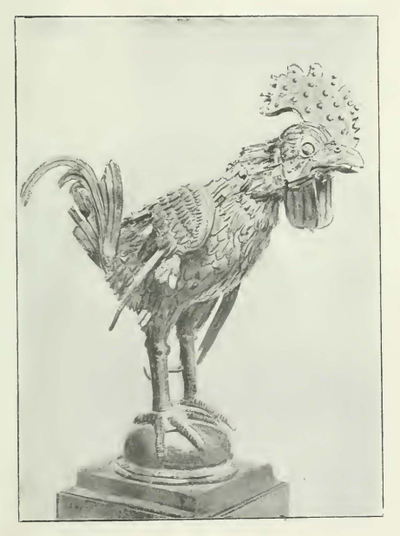
Fig. 2. Coq automate ayant fait partie de la première horloge astronomique, achevé en 1354, et déposé au musée de l’Oeuvre Notre-Dame.
Diewei all die fürvber gehen
Vor diesem werck zu schawen stehen
Bedunckt mich das sie auch begehre
Den verstand ihnen zu erkleren.
So wißt nun, das deß vrwercks end
Fürnemblich ist dahin gewend
Das es auff Astronomisch art
Die zeit euch deutlich offenbart:
Es ist aber getlieilet ab
In drey fürneine theil vorab
Deren iedweders theil auch wider
Einhalt drey ander stück als glieder:

I. Das erst secht ihr hie alle an
Gar unden auff der erden stahn
Welchs ist ein wand in deren mitt
Sind drey rond scheiben eingeschmitt
Auch zwo gviert tafeln auff beyd seiten
Welche die finsternuß andeuten:
Auff künfftig sechs und dreissig Jahr
Die man an sonn und mon erfahr.
Der scheiben aber erst gedacht
Ist ein grösser als die ander gmacht
Und sind die grösser außgeschnitten
daß die kleiner gahn in der mitten.
1. Zehen schuch ist die grössest hoch
Und sind neun darauß geschnitten noch:
Ist also ihre breyt geblieben
Eins schuchs tang gar voll geschrieben
Von des Jahrs mondten und tagen
Drumb wir Calenderscheib ihr sagen
2. Die mittelscheib so neun schuch hoch
Und in der mitt außgnommen doch
Auff drey schuch breit die haltet ein
All die beweglich fest so sein
Die wocheh und die tag deßgleichen
Von eim hochfest auffs ander reiche:
Und ist gemachet solches gar
Eygentlich auff die hundert Jahr:
3. Die dritt teutschland verzeichnet hat
Und dran gebildt straßburg die stat
Und diese scheib steht fest allzeit
Die ander aber gehn umb beid
Dan die größt gehet von der lincken
Gegen der rechten hand zu sincken
Und thut einmat im Jahr umbfahren
Die ander erst in hundert Jahren
Und gehet von der rechten hand,
Gegen der lincken umbgewandt
Weiter vorgdachter scheiben wand
Secht wie ein Pelican da stand
Der dem Atlaß wils ampt entzucken
Und troegt globum den auff dem rucke:
Das ist die gantze himmels ründ,
Darauff die Circul gmahlet sind
Und die gestirnte himmelszeichen
Darob son und der mon herstreichen
Und gaht umb die gantz kugel unden
Einmahl in vier und zwantzig stunden.

II. Das ander theil welchs ich nun schreib
Ist uber der Calender scheib.
1. Da ziehen erstlich auß und ein
In einem himmel hell und rein
Sieben Planeten künstlich geschnitten
Nach der Poeten bschreibungs sitten
Fein ordentlich her auff den wagen
Recht nach den sieben wochen tagen.
2. Darnach im andern gaden sind
Auch noch drey stück die man ergründ
a. Erstlich ein Astrolabium
Das zeigt des himmels lauff herumb
In dessen Central mittelm Zweck
Der drach und stunden Zeiger steck:
Und gmahlet mit vier Jahres Zeiten
Und vier Complexion zur seiten.
b. Das ander folget gleich darauff
Under gedachtes himmels lauff
Ein viertheuls Zeyger weißt im grand
Alt die minuten einer stund.
c. Aber das dritte stück man sicht
Uber des himmels lauff gericht
Zeigt an das Alter tag und Gstalt
Vom newen Mon wie er sich halt.

III. Im dritten gaden findt man wider
Drey stück die sehen mag ein ieder
1. Das oberst ist ein Cimbelwerck
Schlegt etlich psalmen zu dem werck
2. Das underst bringt her bilder vier
Bedeuten die vier Alter dir
Alt viertel stund geht eins herfür
Und schloegt sein viertel nach gebür
3. Das dritt ist auch ein schöner jund
Da kompt der todt all viertel stund.
Gegen eim ieden Alter her,
Den iagt der heyland wider fer:
Doch laßt den todt alt stund er schlage
Das wir uns sein alt stund verwagen.
Beyneben nuhn zur rechten hand
Hat es ein kasten an der wand
Darinn gehn all gewicht veiborgen
Drauff steht ein han ihn zu versorgen
Der heit die wacht und eh es schlecht
Kroegt er und schwingt die Flügel recht.
Jetzt schreiten wir zur neben zier
Dadurch diß werck scheint mehr herfür
Und vom Calender anzufangen
Secht ihr wie er ist eingefangen
Mit vier Picturen auff vier Ecken
Die die vier Monarchev entdecken
Neben dem steht zur lincken hand
Ein bild dardürch den tag verstand
Welchs, daß es auch sein oembtlin trag
Zeigts im Calender an den tag:
Zur rechten steht die nacht gebildt
Die weißt das Jahr nuhr halb erfüllt
Oder den tag dazu noch wol
Ein haihes Jahr verlauffen sol.
Auch zimbt sich das ich hie berühr
Deß viertelstunden zevgers zier
Als nemlich die zwen engel beyd
1. Deren das ein zur rechten seit,
Ein stundglaß in der hand da halt
Und kehrt es umb all stund alsbald
2. Das ander einen Scepter tregt,
Mit dems den tact zur glocken schlegt,
Zu dem zwen lewen es auch zieren
Die der statt schildt und helm da führen
Der gwicht kast auch gemahlet ist
Auff einer seiten zugerüst.
Mit dreyen weibern welche spinnen
An einer kunckel ohn zerrinnen
Dadurch die Poeten erinnern
Die zeitgöttin und lebensspinnern :
An der andern seiten stehen drey künst
Die zum werck theten grosse dienst.
Und in der mit steht vornen her
Das bild des traums Nebucadnezer.
Zu underst steht ein anbild hie
Deß Nicolai Copernici:
Sonst ist zu mercken, daß diß hauß
Ist gmacht von ghawen stein durchauß
Und das gantz werck nach seiner würd
Mit gold und silber kostlich gziert.
Hiemit sey diß werck kurtz erkloert,
Dem der den inhalt kurtz begehrt.
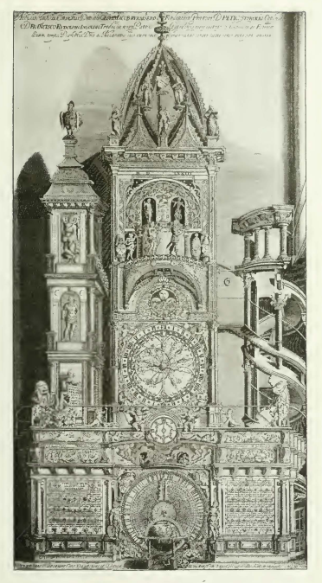
Fig. 3 L'ancienne horloge astronomique, achevée par C. Dasypodius et les frères Habrecht en 1574. (D'après une ancienne gravure)
Voici la traduction littérale de ce poème, qui est écrit en un langage antique et difficilement compréhensible:
Vous qui passez par là
et contemplez cette horloge
désirez sans aucun doute
que je vous en donne l'explication.
Sachez donc que le but de cette œuvre
est essentiellement celui,
de faire voir bien exactement
l'heure juste et astronomique.
Or cette horloge est subdivisée
en trois parties principales
et chacune de ces trois parties
est encore divisée en trois compartiments;

I.La première partie, vous le voyez tous
se trouve placée tout au bas;
elle consiste en un mur dans le milieu duquel
sont placés trois grands disques
qui à droite et à gauche sont flanqués
de deux grands tableaux carrés
sur lesquels sont représentées les éclipses
pour une durée de trente-six années
et se rapportant au soleil et à la lune.
Nous occupant d'abord de ces deux disques
dont l'un est sensiblement plus grand que l'autre,
et de plus le plus plus grand est découpé au milieu
de façon à pouvoir y placer le plus petit.
1. Le plus grand a une hauteur de dix pieds
mais neuf pieds en sont découpés:
donc il en est resté une largeur
d'un pied qui a servi à recevoir les indications
de l'année, des mois et des jours
c'est pourquoi on l'appelle le disque du calendrier.
2. Le disque ayant une hauteur de neuf pieds
se trouve placé au milieu de l'autre;
un disque de trois pieds est découpé en son centre
et les fêtes mobiles, selon leur date y sont notées
d'une fête de Pâques à l'autre:
et ceci a été exécuté
exactement pour cent années.
3. Le troisième disque représente l'Allemagne
avec la ville de Strasbourg ;
ce disque est tout le temps immobile
tandis que les deux autres tournent
puis le plus grand disque tourne de la main gauche
en descendant vers la main droite
et en faisant un tour en une année
tandis que l'autre disque seulement en cent ans
et qui fait son tour de la main droite
en tournant vers la main gauche.
De plus devant ces deux disques.
Se trouve placé un pélican
qui veut faciliter la charge à l'Atlas
en portant le globe sur son dos.
C'est là le globe céleste tout entier
sur lequel sont tracés tous les cercles
ainsi que les constellations
et autour duquel tournent le soleil et la lune,
et ce globe fait un tour complet en
une fois vingt-quatre heures.

II. L'autre partie que je décris à présent
se trouve au-dessus du disque du calendrier.
1. Là premièrement rentrent et sortent
d'un ciel toujours pur et serein
sept planètes artistement sculptées
d'après les descriptions des poètes,
et qui sont fort bien assises sur leurs chars
et selon la personnification des sept jours de semaine.
2. Ensuite dans un autre compartiment on découvre encore trois autres pièces
a) premièrement un Astrolabe
qui fait voir la marche du firmament
et dans le centre ou milieu duquel
est fixé le dragon ou aiguille des heures ;
dans les coins sont peintes les quatre saisons
qui sont accompagnées de leurs attributs.
b) Le reste va suivre immédiatement
au-dessous du cadran qui représente le firmament
une aiguille à quarts indique sur un cadran
toutes les minutes contenues dans une heure
c) mais le troisième objet on le voit
installé au-dessus du cadran à firmament
il fait voir l'âge et la forme
de la nouvelle lune telle qu'elle se présente.

III. Le troisième est également une bonne trouvaille
on y voit la mort qui à chaque quart d'heure s'approche
de la figure des quatre âges
mais elle sera chassée par le Seigneur ;
mais le Seigneur laisse sonner l'heure par la mort
afin que nous nous tenions prêts à toute heure.
A main droite de l'horloge —
se trouve une armoire contre le mur
dans laquelle sont cachés les poids
et sur laquelle est placé un coq
qui la garde et avant qu'il ne sonne
il chante et bat des ailes.
Maintenant dirigeons nous vers les décors
qui embellissent cette œuvre
et en commençant par le calendrier
vous voyez comme il est encadré
des quatre peintures dans les quatre coins
qui représentent les quatre monarchies.
A côté de ceux-là à la main gauche
une figure qui représente l'astre du Jour
et qui, pour remplir aussi des fonctions
indique le Jour sur le calendrier :
A main droite se trouve l'image de la nuit
qui marque la demi-année qui est écoulée
ou bien le Jour, qu'il sera,
Lorsqu’une demi-année sera écoulée.
Il convient que je mentionne ici également
le décor du cadran des quarts d'heure.
A savoir les deux anges
1. dont l'un étant placé à la droite
tient un sablier dans sa main
qu'il retourne à chaque heure
2. et l'autre tenant un sceptre,
avec lequel il frappe sur une clochette
de plus il est orné de deux lions
qui tiennent le bouclier et le casqué de la ville.
L'armoire à poids est également ornée de peintures
sur l'un de ses côtés
par trois femmes qui filent
sans cesse leur quenouille.
Par là les poètes nous rappellent
la déesse du temps qui dispense la vie ;
Sur l'autre face sont personnifiées les sciences
qui ont rendu de grands services à cette œuvre
et sur le devant au milieu
est représenté le songe de Nabuchodonosor
au bas est placé le portrait de Nicolas Copernic:
Il y a de plus à mentionner que cet édifice
est construit entièrement en pierres de taille
et que tout l'ensemble a été peint et décoré
d'or et d'argent selon l'importance de l’œuvre.
Voici donc la description abrégée de cette horloge
pour celui qui voulait en connaître les détails.
Dessin schématique de l'horloge astronomique actuelle
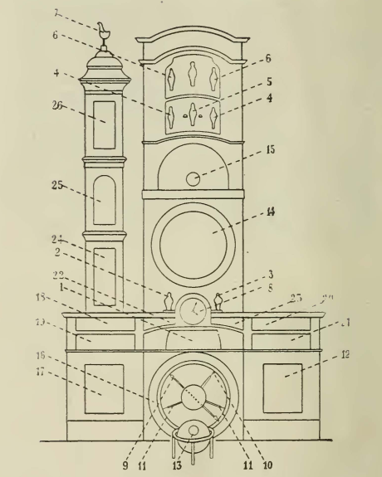
Les chiffres de ce dessin renvoient aux numéros des chapitres de la description :
1 = les figures symboliques des sept jours de la semaine; 2= l'ange sonnant le premier coup des quarts; 3 = l'ange avec le sablier; 4 = les figures représentant les quatre âges ; 5 = la mort ; 6 = les douze apôtres et Jésus-Christ ; 7 = le coq; 8 = cadran indiquant le temps moyen; 9 = aiguille solaire indiquant le temps vrai; 10 = aiguille lunaire; 11 = les deux aiguilles indiquant le lever et le coucher du soleil ; 12 = équations solaires et lunaires; 13 = globe céleste avec cadran indiquant le temps sidéral; 14 =le planétaire, 15 = globe lunaire; 16 = le calendrier civil; 17 = le comput ecclésiastique. De plus les peintures; 18 = la Création du monde; 19 = la Résurrection des morts; 20 = le Christ jugeant le monde; 21 = le Jugement dernier; 22 = le Péché et le Vice; 23 = l'Innocence; 24 = portrait de Schwilgué, 25 = Copernic, 26 = Uranie.
L'horloge de Dasypodius, après avoir marché pendant plus de deux siècles, cessa de fonctionner en 1789, non sans avoir subi des réparations à différentes reprises. Dans un rapport daté de l'année 1788, les horlogers Maybaum, père et fils, signalent l'état fort délabré des mécanismes; mais leurs propositions concernant une restauration à fond ne furent pas acceptées par les autorités.
Lorsque Schwilgué commença à monter sa nouvelle horloge dans l'ancienne bâtisse, il décomposa soigneusement les pièces de l'ancien mécanisme qui s'y trouvaient encore et les plaça au Musée de l'Oeuvre Notre-Dame, où ils peuvent être visités.
Schwilgué(1), vivement impressionné, dès sa jeunesse, par cette belle œuvre, qui jouissait d'une si grande célébrité, mais qui restait arrêtée et muette depuis des années, soumit, à plusieurs reprises, des projets de réfection au magistrat de Strasbourg, qui ne furent sérieusement examinés et adoptés qu'en 1836, Schwilgué se mit à l'oeuvre en 1838 et acheva son horloge en décembre 1842.
De même que les deux anciennes horloges astronomiques de la cathédrale de Strasbourg représentèrent l'état des connaissances au XIVe et au XVIe siècle, ainsi l’œuvre de Schwilgué constituait, au point de vue scientifique et technique, le plus haut degré de précision et d'exactitude de son époque, tant et si bien qu'elle peut être considérée encore de nos jours comme le plus brillant chef-d’œuvre universel en horlogerie astronomique, qui n'a jamais été dépassé ni même égalé.

1) Voir la notice biographique à la page 26.

L'horloge actuelle.
Les parties essentielles de l'horloge sont les suivantes:
A) Les figures symboliques mobiles;
B) Les organes servant à l'indication du temps et des phénomènes astronomiques ;
C) Les calendriers;
D) La construction, renfermant les rouages moteurs (Voir fig. 4).
Les numéros d'ordre des chapitres suivants désignent sur le dessin schématique de la page 10 l'endroit où se trouvent les mécanismes en question.

A) Les figures mobiles.
1) Les figures symboliques des sept jours de la semaine sont:
pour le Dimanche: Apollon
,, „ lundi: Diane
„ ., mardi: Mars
.. ,, mercredi: Mercure
,, ., jeudi : Jupiter
„ , vendredi: Vénus
„ „ samedi: Saturne
Ces sept figures, munies de leurs attributs, sont assises dans de petits chars fixés sur un cercle en fer qui décrit un tour entier en une semaine. Le mouvement en est continu, et il est réglé de manière que la figure correspondant au jour indiqué par le calendrier soit placée sur le devant à midi exact.
2) L'ange tenant d'une main une clochette et de l'autre un sceptre avec lequel il frappe le premier coup des quarts.
3) L'ange au sablier qui tourne son attribut aux heures entières, pendant que l'horloge sonne les quatre quarts.
4) Les quatre âges: au 1er quart apparaît un enfant; à la demie: un adolescent; au 3ème quart: un guerrier; et à l'heure: un vieillard. Ces figures s'avancent chacune au moment voulu et frappent sur une clochette le deuxième coup des quarts, puis elles repartent vers le côté gauche.
5) La mort, qui sonne les heures sur une troisième clochette.
6) Les douze apôtres qui, après les douze coups de midi, défilent devant Jésus-Christ. Ils se retournent en s'inclinant vers le Seigneur, qui bénit chacun d'eux au passage, et fait le signe de la croix lorsque tous ont passé.
7) Le coq qui chante trois fois pendant le défilé des apôtres. A chaque reprise il bat trois fois des ailes, lève la tête en ouvrant le bec et en remuant la queue; il a 1 m de hauteur totale.
Le chant du coq est reproduit par un mécanisme qui est placé sous le couronnement de l'horloge; ce mécanisme consiste essentiellement en un soufflet dont l'air fortement comprimé au moyen d'un poids est chassé à travers une anche dans laquelle est tendue une bandelette de papier. La modulation du chant est produite au moyen de la soupape d'échappement qui est ouverte et fermée par intervalles réglés.
A partir de 6 heures du soir jusqu'à 6 heures du matin les figures des quatre âges ainsi que le coq et les apôtres restent en repos; par contre la sonnerie des heures fonctionne sans interruption. On a voulu symboliser par là le travail de l'homme interrompu durant la nuit, tandis que celui de la mort continue toujours.
La galerie du premier étage est ornée de deux lions sculptés en bois, immobiles et massifs, qui font partie des emblèmes de la ville de Strasbourg. D'après une légende fort répandue, mais absolument erronée, ces lions auraient mugi autrefois.
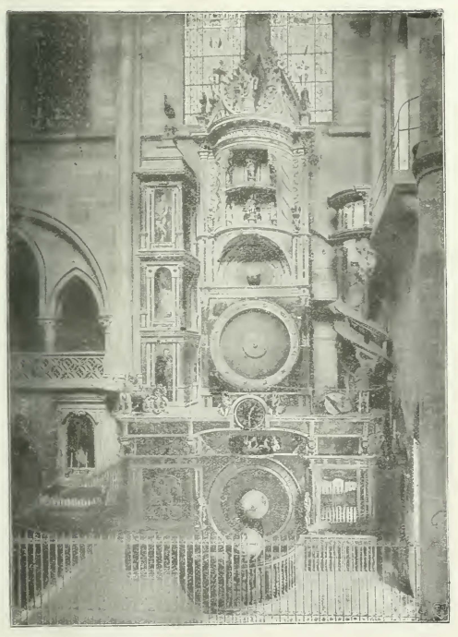
Fig. 4. L'horloge astronomique actuelle, construite par J.-B. Schwilgué de 1838 à 1842.

B) Mécanismes indiquant les temps ainsi que les phénomènes astronomiques.
L'horloge indique trois espèces de temps:
le temps moyen,
le temps vrai (ou apparent),
le temps sidéral.
8) Le temps moyen est indiqué en heures et en minutes sur un cadran de 80 cm de diamètre qui est muni de deux paires d'aiguilles; celles qui sont dorées indiquent le temps moyen astronomique du méridien de Strasbourg, tandis que celles qui sont argentées marquent l'heure publique de la ville. Les aiguilles de ce cadran avancent de 5 en 5 secondes, et sont mues par un rouage à remontoir d'égalité dont la marche parfaitement précise est réglée au moyen d'un pendule compensateur. L'heure du méridien de Strasbourg avance d'environ 31 minutes sur celle du méridien de Greenwich (heure légale en France) et retarde d'environ 29 minutes sur celle de l'Europe centrale.
Au-dessus de la porte d entrée, vers la place du Château, se trouve un cadran d'environ 3,20 m de diamètre dont les deux aiguilles sont actionnées par le même rouage moteur que les aiguilles qui marquent le temps moyen. L'une de ces aiguilles marque les heures, l'autre les jours de la semaine. Elles sont actionnées au moyen de renvois à roues coniques et de tringles rotatives.
9) Le temps vrai, ou mouvement apparent du soleil autour de la terre supposée immobile, est indiqué sur un cadran d'environ 2,30 m de diamètre, divisé en 2X12 heures. Les irrégularités du mouvement apparent du soleil autour de la terre proviennent:
1° de la marche irrégulière de la terre dans son orbite (loi de Keppler); 2° de ce que ce mouvement est projeté de l'écliptique sur le plan de l'équateur. Le fond du cadran représente le plan de l'équateur terrestre, le milieu en est occupé par l'hémisphère terrestre boréale dont le rayon vertical supérieur représente le méridien de Strasbourg, et dont l'axe correspond au centre du cadran. L'aiguille porte à sa pointe un petit disque solaire et fait en moyenne un tour en 24 heures.
Son mouvement est pareil au mouvement apparent que décrit le soleil autour de la terre, mais projeté dans le plan de l'équateur. Le moment, où l'aiguille à disque solaire est sur midi, correspond au passage du soleil dans le méridien de Strasbourg. Ce passage au méridien est parfois de quelques minutes en avance ou en retard sur le temps moyen, suivant les saisons de l'année.
Les irrégularités dans la marche de cette aiguille sont réglées par les mécanismes des équations solaires (n° 12) et sont basées sur les relations entre l'année tropique et l’année anomalistique.
10) Le mouvement apparent de la lune autour de la terre est représenté par une deuxième aiguille placée sur le cadran du temps vrai. Cette aiguille décrit trois espèces de mouvements entièrement distincts : a) un mouvement de révolution, qui correspond à celui que décrit la lune dans son orbite, mais projeté sur le plan de l'équateur terrestre ; b) un mouvement rotatoire autour d'elle-même, indiquant les phases lunaires: à cet effet l'aiguille est munie à sa pointe d'une petite boule, dont une moitié est noire et l'autre dorée et qui décrit un tour dans un mois synodique; c) un mouvement d'allongement et de raccourcissement, qui a pour but de représenter mécaniquement les éclipses solaires et lunaires, Lorsqu'en réalité a lieu une éclipse de soleil, la petite boule qui représente la lune se place devant le disque solaire de l'aiguille du temps vrai, et lorsqu'il y a éclipse lunaire, la petite boule passe derrière un disque noir représentant l'ombre terrestre et fixé à un prolongement diamétral de l'aiguille solaire. Le passage de l'aiguille lunaire devant l'aiguille solaire correspond au moment où la lune est en conjonction avec le soleil, et la rencontre de l'aiguille lunaire avec le prolongement diamétral de l'aiguille solaire correspond au moment de l'opposition.
L'orbite lunaire étant inclinée sur l'écliptique d'environ S*', il ne peut jamais y avoir d'éclipsé solaire ou lunaire lorsque la lune se trouve soit au nord soit au sud de l'écliptique. Dans ces deux cas, l'aiguille lunaire est ou allongée ou raccourcie, de sorte que la petite boule lunaire passe soit en dehors, soit en dedans du disque solaire ainsi que du disque représentant l'ombre de la terre. Une éclipse ne peut en réalité avoir lieu qu'au moment où la lune passe dans le plan de l'écliptique (au moment du nœud ascendant ou descendant de la lune). A ce moment l'aiguille lunaire a sa longueur moyenne, de sorte que la boule qui représente la lune pourra se placer soit devant le disque solaire, soit derrière l'ombre terrestre au moment où les deux aiguilles se rencontrent.
En comparant la position dans laquelle se trouvent les aiguilles du soleil et de la lune relativement à l'hémisphère terrestre boréale placée au milieu de ce cadran, et au moment où ces aiguilles représentent mécaniquement une éclipse, on peut reconnaître les contrées de la terre dans lesquelles ces éclipses sont visibles.
Le mouvement que la lune décrit dans son orbite présente des irrégularités fort considérables. De plus, la ligne d'intersection entre le plan de l'orbite lunaire et de récliptique (c'est-à-dire la ligne des nœuds) change de direction et accomplit une révolution en 18 ans environ. Il résulte de ce fait que l'angle entre l'orbite lunaire et le plan de l'équateur varie entre 23 + 5 = 28° et 23 - 5 = 18°; aussi a-t-il été extrêmement difficile d'obtenir une reproduction exacte du mouvement apparent de la lune projeté sur le plan de l'équateur terrestre.
Malgré ces difficultés, Schwilgué a imaginé une solution excessivement ingénieuse de ce problème, au moyen de laquelle il a obtenu une exactitude rigoureuse dans la reproduction de ces divers mouvements.
11) Sur le cadran du temps apparent se trouvent encore deux aiguilles portant les inscriptions: « Lever du Soleil » , et « Coucher du Soleil ». Elles se meuvent symétriquement, et désignent la longueur moyenne des journées, exprimée en temps vrai.
12) Les mécanismes des équations solaires et lunaires règlent la marche irrégulière des deux aiguilles du système apparent. Le mouvement apparent du soleil et de la lune autour de la terre est très irrégulier par suite des influences de l'attraction réciproque auxquelles la terre et la lune sont soumises. Chacune de ces variations est reproduite dans ce mécanisme par une courbe spéciale appliquée à une roue dentée dont la durée de rotation correspond exactement à la durée de la période qu'elle représente. Ces roues sont disposées horizontalement l'une au-dessus de l'autre, de manière que les courbes exercent un mouvement intégrateur ascendant ou descendant sur un système de tringles qui transmettent le résultat de ces mouvements au mécanisme du temps apparent. Par un dispositif très ingénieux celui-ci communique ces fluctuations aux aiguilles du soleil et de la lune, de manière à accélérer ou à ralentir leur mouvement de la quantité nécessaire pour le faire correspondre exactement au mouvement apparent du soleil et de la lune.
Les équations solaires comportent deux courbes qui représentent l'année tropique et Tannée anomalistique. Les équations lunaires comportent cinq courbes qui représentent les périodes de l'anomalie, de l'évection, de la variation, de 1'équation annuelle et de la réduction. Le troisième mécanisme se rapporte au mouvement de la ligne des nœuds.
13) Le temps sidéral est indiqué au moyen d'une simple aiguille à heures sur un petit cadran qui est monté sur la sphère céleste. Le temps sidéral est entièrement régulier; il est déduit de l'intervalle de temps qui sépare deux passages consécutifs d'une étoile fixe au même méridien. Le jour sidéral est d'environ 4 minutes plus court que le jour civil qui est limité par les 24 heures du temps moyen. Le centre de ce cadran correspond à l'axe de rotation de la sphère céleste qui est inclinée d'environ 48° sur l'horizon, angle correspondant à la latitude de Strasbourg.
Sur la sphère, qui a un diamètre de 84 cm, sont reproduites environ 5000 étoiles des six premières grandeurs.
Pour bien saisir le mouvement diurne du globe céleste, il faut se représenter la terre en forme d'une toute petite boule placée au centre du globe, autour de laquelle le globe décrit une révolution en un jour sidéral. Si les étoiles étaient reproduites sur la surface intérieure du globe, elles se présenteraient alors à l’œil du spectateur placé sur celle petite boule pareillement aux étoiles du firmament qui également ont l'air de tourner autour de la terre dans un jour sidéral. Aussi la position des étoiles ainsi que la. forme des constellations ont-elles dû être tracées à l'envers de celles que nous voyons au ciel étoile.
La sphère céleste est montée dans un système de cercles (les colures), dans lesquels elle décrit, en outre de la révolution diurne, un mouvement secondaire dont une révolution s'effectue dans l'espace de 25 868 ans,.période qui correspond au mouvement de la précession des équinoxes, décrit par l'axe terrestre par rapport à l'univers.
14) Le système planétaire est représenté dans un renfoncement circulaire d'environ 2,20 m de diamètre, sur le pourtour duquel sont peints les douze signes du zodiaque. Le centre est occupé par le soleil, autour duquel se meuvent les six planètes principales représentées par des boules dorées de grandeur correspondante: Mercure, Vénus, la Terre avec la Lune, Mars, Jupiter et Saturne. La lune est représentée par une petite boule, qui accompagne la Terre dans son mouvement de révolution autour du Soleil, et qui tourne en même temps autour de la Terre dans un mois synodique. Le mouvement de ces six planètes autour du disque solaire répond exactement au mouvement que décrivent les véritables planètes autour du soleil. La planète Uranus se trouvant à trop grande distance du soleil, n'a pu être représentée et la planète Neptune n'était pas encore découverte au moment de la construction de l'horloge.
15) Le globe lunaire mesure 40 cm de diamètre; une moitié en est dorée, l'autre est peinte en noir; on ne peut en voir que la moitié de devant, tandis que la partie tournée vers l'horloge est masquée par une calotte demi-sphérique. Le globe lunaire décrit un tour dans l'espace de temps limité par deux conjonctions lunaires (mois synodique), soit environ 29 jours et demi, et indique les phases au fur et à mesure qu'il fait voir l'une ou l'autre de ses deux faces.

C Les calendriers.
16) Le calendrier civil (ou calendrier perpétuel) a la forme d'un anneau de 23 cm de large, et d'environ 2,70 m de diamètre, qui entoure le cadran du temps apparent. Cet anneau décrit un tour en une année et indique les quantièmes du mois, les lettres dominicales, les noms des saints, le jour bissextile, ainsi que toutes les fêtes mobiles et immobiles. A sa gauche est placé Apollon, qui, au moyen d'une flèche, indique le jour courant. L'anneau complet est divisé en 368 subdivisions, dont les trois entre le 31 décembre et le 1er janvier portent l'inscription suivante:
Commencement
de l'année
commune.
La partie du calendrier allant du 1er janvier jusqu'au 28 février consiste en une plaque mobile placée sur l'anneau du calendrier et pouvant être avancée ou reculée de la largeur d'un jour. Derrière cette plaque et sous la date du 28 février est inscrit le 29 qui, pendant les années ordinaires, se trouve masqué par la plaque mobile. Quand l'année à venir est bissextile, cette plaque mobile, dans la nuit du 31 décembre, sera reculée de la largeur d'un jour vers le 1er janvier, de sorte que le 29 février devient visible, tandis que le mot « communé » sera recouvert. Dans la nuit du 31 décembre qui suit une année bissextile, la partie mobile sera de nouveau déplacée de la largeur d'une division vers le 1er mars, de sorte que le 29 février sera de nouveau caché, tandis que le mot « commune » reparaît. Ce mécanisme limine automatiquement le jour bissextile tous les 100 ans, mais il le reproduit tous les 400 ans, selon les règles du calendrier grégorien.
Les fêtes fixes sont marquées sur 1 anneau du calendrier même, tandis que les fêtes mobiles sont inscrites sur des bandelettes en tôle dont celles qui dépendent de Pâques sont fixées sur un cercle commun au moyen duquel, dans la nuit du 31 décembre, elles sont amenées à leur nouvelle date. L'horloge indique de plus les fêtes mobiles suivantes, qui sont indépendantes de Pâques: le dimanche de l'Avent, les Quatre-Temps et la Saint-Arbogast, lesquelles sont également placées automatiquement à leurs dates respectives,
17) Le calendrier ecclésiastique (ou comput ecclésiastique), (voir fig. 5) indique les données suivantes:
le millésime;
le cycle solaire, une période de 28 années après laquelle les mêmes jours de la semaine reviennent aux mêmes dates du mois;
le nombre d'or ou cycle lunaire qui comprend une période de 19 ans, après laquelle les nouvelles lunes reviennent aux mêmes dates;
l'indiction romaine, une période de 15 années qui, du temps des Romains, était employée comme date chronologique dans les traités officiels et la perception des impôts, mais qui n a pas d'importance astronomique.
la lettre dominicale, ou lettre qui, dans le calendrier ecclésiastique, sert à désigner les dimanches pendant la durée de Tannée. A cet effet, on a placé les sept premières lettres de l'alphabet 52 fois consécutivement en regard des 365 jours du calendrier, en commençant par la lettre A. Si le premier janvier est un dimanche, la lettre dominicale pour cette année sera A et tous les jours de Tannée marqués de A seront des dimanches
Si le dimanche tombe sur le 2 janvier la lettre dominicale sera B, et tous les jours de l'année marqués de B seront des dimanches, et ainsi de suite. Dans une année bissextile la lettre dominicale est doublée, parceque la suite régulière des lettres est interrompue, le jour bissextile ne portant pas de lettre. Si, par exemple, la lettre dominicale est A pendant les deux premiers mois d'une année bissextile, elle sera G pendant les 10 autres mois de l'année.
Les Epactes, qui servent à la désignation des dates de la nouvelle lune dans le courant de l'année à venir. Le chiffre des épactes répond au nombre de jours écoulés depuis la dernière nouvelle lune de l'année précédente jusqu'au 1er janvier. On obtient en général le chiffre des épactes, pour l'année à venir, en ajoutant 11 unités aux épactes de l'année écoulée, et en déduisant 30, en cas de besoin. L'ordre régulier de cette période est interrompu par les trois facteurs suivants :
I. aux années séculaires non-bissextiles, il ne faut ajouter que 10 unités au lieu de 11;
II. après la révolution de chaque cycle lunaire et lorsque le nombre d'or est=l, les épactes doivent être augmentées d'une unité en plus;
III, dans l'espace de 2 500 ans il faut encore ajouter huit jours en plus aux pactes; ces huit jours sont à répartir entre sept intervalles de 300 ans et un de 400 ans.
Les épactes sont généralement désignées par des chiffres romains, de 1 à XXX. En outre des irrégularités déjà mentionnées, le cas exceptionnel peut encore se présenter qu'on emploie le chiffre arabe 25 en place de la désignation XXV; ce cas amène encore une certaine modification dans le calcul des épactes, et exerce également une influence sur la fixation de la date du dimanche de Pâques.
Toutes ces irrégularités sont prévues dans le mécanisme du comput ecclésiastique, de telle sorte que toutes les indications sont reproduites automatiquement et d'une façon rigoureusement exacte à perpétuité.
Les indications de la lettre dominicale et des épactes servent à fixer la date du jour de Pâques
Le mécanisme du comput ecclésiastique reste immobile durant toute l'année, et entre seulement en fonctions dans la nuit du 31 décembre à l'heure de minuit, pour mettre au point les indications du comput, et pour mettre à leur date les fêtes mobiles du calendrier civil.
Près de l'une des portes d'entrée on a adapté une ligne méridienne, au moyen de laquelle on peut constater le moment du passage du soleil au méridien de Strasbourg; elle sert à contrôler la marche de l'aiguille à disque solaire sur le cadran du temps apparent.
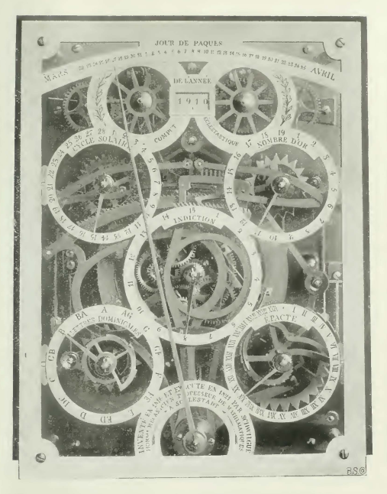
Fig. 5. Modèle du comput ecclésiastique que Schwilgué exécuta eu 1821 ; il mesure 15X20 cm, et renferme toutes les données et indications du grand comput de l'horloge astronomique, décrit à la page 21. Il est de plus muni d'une aiguille indiquant la date du Dimanche de Pâques. Pour obtenir les indications de l'année suivante ou de l'année écoulée, il suffit de faire faire un tour soit à droite soit à gauche à une petite manivelle placée à l'arrière de l'appareil. Ce mécanisme est un chef-d’œuvre remarquable, tant comme finesse de travail, que sous le rapport de la reproduction mécanique des lois du calendrier grégorien.

D. L'édifice renfermant les mécanismes.
Dans l'ensemble de son apparence extérieure, le buffet actuel ne diffère guère de celui de l'ancienne horloge de 1574. Aussi, bien des personnes croient elles à tort que les mécanismes actuels sont encore les mêmes que ceux de l'horloge précédente. Les nouveaux mécanismes ayant dû être logés dans l'ancienne construction, les divers rouages n'ont pu être disposés les uns à côté des autres comme cela eût été désirable, et ils ont dû être reliés entre eux au moyen de transmissions et de fils de tirée très compliqués.
Les moteurs les plus importants sont placés au premier étage, derrière le cadran du planétaire : ce sont eux qui actionnent les diverses aiguilles, les figures des quatre âges, les mécanismes pour les sonneries des quarts et des heures, ainsi que les rouages du planétaire et des phases lunaires. Les appareils qui actionnent le calendrier, les aiguilles du temps apparent et la sphère céleste se trouvent au rez-de-chaussée.
Le mécanisme qui fait fonctionner les apôtres ainsi que le coq est placé au deuxième étage derrière les figures des quatre âges ; et tout au haut de l'édifice se trouve celui qui produit le chant du coq.
Les rouages moteurs sont actionnés par des poids. Les câbles sont renvoyés au moyen de poulies vers la tourelle de gauche dans laquelle sont accrochés les poids. Le buffet, qui est construit en pierres de taille a, le couronnement gothique compris, environ 18 m de haut et 7,70 m de large à la base.
Les peintures allégoriques de Tobie Stimmer (voir page 4), dont sont ornés ies surfaces extérieures et les panneaux, sont encore assez bien conservées; elles sont désignées sur le dessin de la page 10 par les numéros d'ordre suivants:
18: la Création du monde;
19: la Résurrection des morts:
20: le Christ jugeant le monde;
21: le Jugement dernier;
22: le Péché et le Vice;
23: l'innocence.
Ces tableaux complètent d'une manière fort heureuse la signification symbolique de l'ensemble de cette œuvre merveilleuse, dont les diverses parties représentent la marche rapide et ininterrompue du temps, tandis que les peintures de Stimmer représentent la toute-puissance de Dieu, qui donne la vie et qui juge les actions des hommes.
Dans les quatre coins du calendrier perpétuel (n° 16) sont représentées les quatre monarchies de l'ancien monde: l'Assyrie, la Perse, la Grèce et Rome, et autour du planétaire (n° 14) sont peintes les quatre saisons de l'année, représentées par des personnages symboliques.
Les panneaux de l'armoire renfermant les poids sont pourvus des peintures suivantes:
24: le portrait de Schwilgué (par Gab.Guérin 1843);
25: Copernic (célèbre astronome, qui a démontré le mouvement des planètes autour du soleil);
26: Uranie, la muse de l'astronomie.
Du côté gauche, vers le chœur de l'église: les trois Parques avec leurs attributs, limitant la vie humaine.
La plupart des nombreux étrangers qui journellement viennent voir l'horloge, prêtent surtout leur attention au mouvement des statuettes allégoriques, quoique ces dernières soient de bien moindre importance que les indications astronomiques, calculées par Schwilgué aux fractions de secondes près. La grande valeur du chef-d’œuvre de Schwilgué consiste surtout dans la reproduction mécanique des résultats de ses calculs au moyen de mouvements qu'il a su disposer d'une façon excessivement ingénieuse. Les belles formes que Schwilgué a su donner aux pièces composant les divers mécanismes, leur disposition élégante et symétrique, ainsi que l'exactitude absolument rigoureuse avec laquelle ces pièces sont exécutées témoignent des capacités et des talents hors ligne dont Schwilgué était doué.
Ajoutons que Schwilgué a dû inventer et construire différentes machines-outils de précision, avant de pouvoir commencer l'exécution de son œuvre: l'une de ces machines est représentée et décrite à la fig. 6.
On connaît la légende populaire d'après laquelle le magistrat aurait fait crever les yeux à l'auteur de la première horloge afin de l'empêcher de doter toute autre ville d'une semblable merveille. Quand, après de longues années de cécité, le malheureux sentit la mort approcher, il demanda instamment qu'on le menât une dernière fois auprès de son chef-d’œuvre. S'étant approché du mécanisme, il en brisa certaines pièces l'horloge s'arrêta, et nul depuis ne fut plus capable de la réparer. Cette légende s'est également reportée sur l'horloge actuelle, et bien des personnes se figurent qu'actuellement encore certaines parties de l'horloge ne remplissent pas toutes leurs fonctions.
A ce conte il n'y a absolument rien de vrai, les divers mécanismes de l'horloge fonctionnant aujourd'hui encore dans tous leurs détails, tels qu'ils ont été construits par Schwilgué.
Les mécanismes sont remontés une fois par semaine. L'entretien en est confié aux chefs de la maison J. & A. Ungerer, les successeurs de Schwilgué.
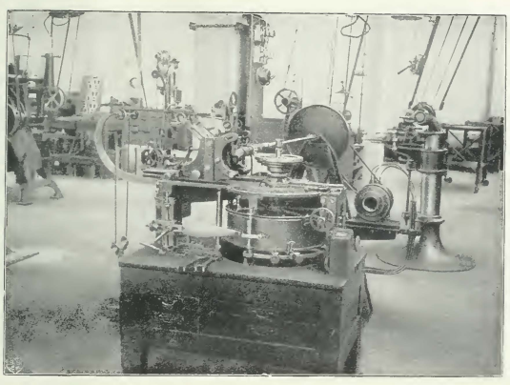
Fig. 6. Machine à tailler les roues d'engrenage, que Schwilgué construisit spécialement pour l'exécution de certaines roues de l'horloge astronomique. Pour les petites roues on se sert généralement des divisions rapportées sur un tambour de 46 cm de diamètre; pour des roues ayant un très grand nombre de dents on emploie un pas de vis dont le bord supérieur de ce tambour est muni, et dont une division correspond à 1/1000 de la circonférence. Sur la vis sans fin qui engrène dans ce pas de vis est appliqué un disque dont le pourtour est également divisé en 1000 parties; de plus cette division est munie d'un vernier ce qui permet de reconnaître la 10000000' partie de la circonférence du tambour, et d'obtenir des divisions d'une exactitude tout à fait rigoureuse. A l'aide de cette machine on peut denter des roues droites, des roues coniques, et des roues à denture inclinée pour vis sans fin. Les outils étaient actionnés autrefois à l'aide d'une grande roue à volant qu'un ouvrier faisait tourner par une manivelle; actuellement la machine est actionnée au moyen d'un petit moteur électrique. La machine est encore en usage dans les ateliers de MM.J. & A. Ungerer, les successeurs de Schwilgué, et sert à diviser ou à tailler des roues dentées spéciales.

Notice biographique sur J.-B. Schwilgué.
Jean-Baptiste Sosime Schwilgué naquit à Strasbourg le 18 décembre 1776 dans la maison qui forme le coin entre la rue du Luxhof et la rue Brûlée. Lors de la Révolution, son père, qui était employé à l'Intendance royale d'Alsace à Strasbourg, perdit son poste et alla habiter Schlestadt.
C'est là que, mené par l'idée de vouloir un jour rendre la vie au chef-d’œuvre de sa ville natale, Schwilgué s'occupa dès son jeune âge de la confection de divers petits mécanismes et d'études préparatoires en vue de ce travail. 11 arriva à se perfectionner seul, sans maître, en horlogerie et en mécanique d'une façon qui le rendit capable d'exécuter avec une précision étonnante des pendules astronomiques ou à calendrier, des compteurs à secondes et des pièces analogues. Entre autres travaux remarquables nous citerons un très joli petit comput ecclésiastique, inventé par lui en 1816, exécuté en 1821 et employé plus tard comme 'modèle pour l'horloge astronomique de la cathédrale de Strasbourg. (Voir fig. 5).
Schwilgué, véritable autodidacte, approfondit ses connaissances en mathématiques, en astronomie, en physique et en mécanique à l'aide de livres qu'il se procurait, et acquit des connaissances qui lui valurent le poste de professeur de mathématiques au lycée de Schlestadt et, en même temps, celui de vérificateur des poids et mesures. En cette qualité, il s'occupa de la construction des balances et obtint, en 1823, un brevet de perfectionnement; il continua ses inventions, qu'il fit exploiter dans les ateliers de Frédéric Rollé à Strasbourg, successeur d'Aloyse Quintenz, le célèbre inventeur des bascules décimales et centésimales.
En 1827 Schwilgué vint se fixer à Strasbourg pour s'associer à Fréd, Rollé, et fonda avec lui les « Ateliers Strasbourgeois de Constructions mécaniques », qui s'occupèrent en première ligne d'horlogerie monumentale (une des spécialités de Schwilgué depuis 1813), de bascules, presses hydrauliques, pompes à incendie, etc. Les localités de la fabrique se trouvaient alors dans la rue Brûlée, en face de la maison natale de Schwilgué.
La réfection de l'horloge astronomique avait été discutée par le conseil municipal de Strasbourg depuis de longues années, mais ne fut adoptée et votée définitivement que dans la séance du 7 septembre 1836. L'approbation de cette décision par le gouvernement se fit attendre assez longtemps, de sorte que Schwilgué ne put commencer l'exécution de son œuvre qu'en Juin 1838.
Afin de mieux pouvoir se vouer aux études de ce travail si ardemment attendu depuis de longues années, il se sépara alors de son associé, et vendit le fonds de son affaire à une société anonyme, de laquelle ressortit plus tard la « Société Alsacienne de Constructions mécaniques à Grafenstaden » (fabrique de machines outils et de locomotives). Il se réserva uniquement la fabrication des horloges d'édifice, dans la construction desquelles il introduisit de notables perfectionnements.
Les études en détail, la confection des dessins et l'exécution des mécanismes durèrent quatre années, de sorte que l'horloge put fonctionner pour la première fois le 2 octobre 1842, à l'occasion de la 10ème session du Congrès scientifique de France, qui eut lieu à Strasbourg; l'horloge fut définitivement mise en marche à l'heure de minuit du 31 décembre 1842. Pour honorer dignement l'éminent inventeur, la ville et de nombreuses corporations de métiers et autres délégations organisèrent une fête de nuit avec cortège aux flambeaux, à l'occasion de laquelle Schvvilgué fut brillamment fêté par la bourgeoisie de Strasbourg.
Schwilgué avait remis une partie des études et la direction des travaux d'atelier entre les mains de son habile élève et contremaître Albert Ungerer; ce dernier, après la mort de son maître, prit, avec son frère Théodore, la succession de la maison, qui par la qualité irréprochable de son travail acquit bientôt une réputation universelle. Un grand nombre de manuscrits, dessins, travaux de mathématique, etc., de plus une collection importante d'instruments de précision, de pendules astronomiques et des outils perfectionnés d'horlogerie témoignent des capacités hors ligne et du génie dont Schwilgué était doué.
En 1835 Schwilgué fut nommé chevalier de la Légion d'honneur et en 1853 il obtint le grade d'officier de cet ordre.
Schwilgué est mort à Strasbourg, le 5 décembre 1856; sa tombe se trouve au cimetière Sainte- Hélène.
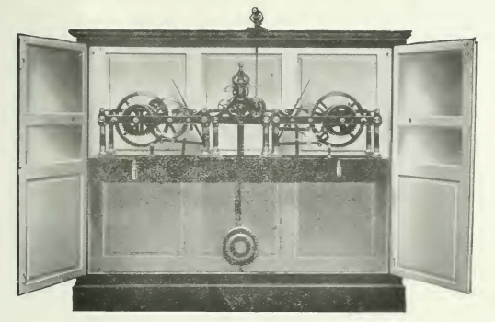
Fig. 7. Horloge de clocher, système Schwilgué-Ungerer Détails caractéristiques : 1" chacun des mécanismes est assemblé dans une cage spéciale fixée séparément sur un châssis commun, donc: facilité d'assemblage et d'entretien. — 2" Disposition horizontale des mécanismes, donc: facilité de nettoyage et graissage. — 3" Mouvement à remontoir d'égalité, échappement Qraham perfectionné, donc : réglage absolument exact. — 4" Pignons et pivots en acier trempé, engrenages robustes, donc: longue durée. — 5" Dispositif de mise à l'heure et système de continuité perfectionnés, donc : simplicité et facilité d'entretien.
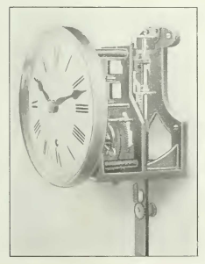
Fig. 8. Rouage de Mouvement petit calibre, système Schwilgué-Ungerer marche pendant 8 jours, servant à actionner de petits cadrans, dans les gares, pour horloges-enseignes, etc.
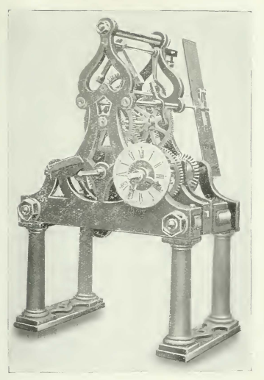
Fig. 9.
Mouvement d'horloge d'édifice, système Schwilgué-Ungerer,
à remontoir d'égalité (force constante).
Détails caractéristiques:
1) Échappement Graham perfectionné, et oscillations du balancier parfaitement isochrones, donc: réglage absolument exact.
2) Engrenages robustes, pignons et pivots trempés: longue Durée.
3) Dispositif de mise à l'heure et système de continuité perfectionnés: simplicité et facilité pour l'entretien.
La succession de Schwilgué.
Lorsque Schwilgué mourut, ce furent ses deux anciens élèves et collaborateurs à l'horloge astronomique, Albert et Théodore Ungerer, qui prirent sa succession. Ils eurent à cœur de conserver pieusement tout ce qui se rattachait à la mémoire de leur grand-maître, et c'est là l'origine de la « Collection Schwilgué », fort intéressante par nombre de dessins, manuscrits et livres, d'outils, de petites machines et d'instruments de précision, faits par Schwilgué ou employés par lui pour ses travaux scientifiques, mécanismes, des plus variés, balances, compteurs, additionneurs, chronographes, montres de précision, régulateurs etc., collection qui se trouve encore en possession des descendants et successeurs des frères Ungerer.
Mais le plus bel héritage qu'ils tinrent de Schwilgué fut le système perfectionné de ses horloges monumentales, appelé, grâce à ses hautes qualités et à la popularité de son inventeur, à un succès universel (voir les fig. 7 à 11).
La maison a eu dans le cours des temps les raisons sociales suivantes:
Aloyse Quintenz 1819 à 1823 (inventeur de la bascule décimale)
Frédéric Rollé 1823 à 1827
Rollé & Schwilgué* 1827 à 1838
J.-B. Schwilgué* 1838 à 1856 (inventeur de l'horloge astronomique)
Ch. Schwilgué fils 1856 à 1858
Ungerer frères 1858 à 1900
J. & A. Ungerer depuis 1900
La maison ayant pris une extension de plus en plus importante, les anciens ateliers devinrent insuffisants, et furent transférés en 1903 dans des bâtiments construits à neuf au n° 16 de la rue de Labroque (près du boulevard de Schirmeck).
Le programme de fabrication de la maison se compose actuellement des types spéciaux suivants:
Horloges à sonnerie, pour églises, écoles, casernes, châteaux et établissements (fig. 7);
Horloges sans sonnerie, pour gares, établissements ou horloges-enseignes (fig. 8 et 10);
Horloges à remontage automatique par moteur électrique, d'après un système perfectionné applicable à toutes les horloges monumentales;
Horloges à signaux horaires électriques, pour écoles, usines, manufactures (fig. 11);
Horloges avec appareil allumeur et extincteur automatique, pour éclairage de cadrans lumineux, salles d opération, distribution de signaux optiques;
Horloges de précision à contacts spéciaux facultatifs, pour observatoires, laboratoires, instituts;
Horloges électriques, pour écoles, fabriques, bureaux, administrations, appartements, cités, gares; à savoir:
Horloges distributrices (horloges-mères).
Horloges synchronisées, comme horloges -mères pour centres horaires;
Horloges réceptrices à cadrans jusqu'à 3 m de diamètre et plus.
Pour pouvoir satisfaire aux nombreuses demandes de l'industrie et des services administratifs une section spéciale a été formée pour l'exécution d'Instruments de précision et d'Appareils scientifiques selon les besoins spéciaux.
Et enfin, partant de la fabrication de roues d'engrenage droites et coniques et pièces de rechange, la maison à été amenée à entreprendre les Réparations d'automobiles. Les machines-outils et l'outillage perfectionnés permettent de faire face à toutes les exigences pour des travaux de tournage, de fraisage, de rabotage, de soudures autogènes, de trempe, de cémentation qui sont exécutés avec les plus grands soins, relevant d'une maison de confiance.
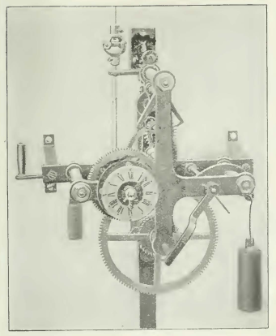
Fig. 10.
Rouage de mouvement système Schwilgué-Ungerer.
Marche de 8 jours. Construction robuste, permettant d’additionner plusieurs cadrans avec longue transmission pour horloge de gare, etc.
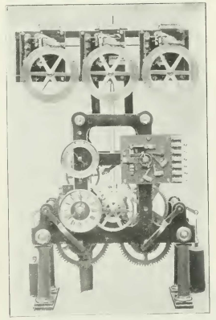
Fig. 11.
Rouage De mouvement système Schwilgué-Ungerer.
Horloge distributrice pour centres horaires servant à actionner ; des horloges électriques réceptrices , signaux horaires par sonnettes ou sirènes électriques et sirènes à vapeur, pour grandes usines, etc
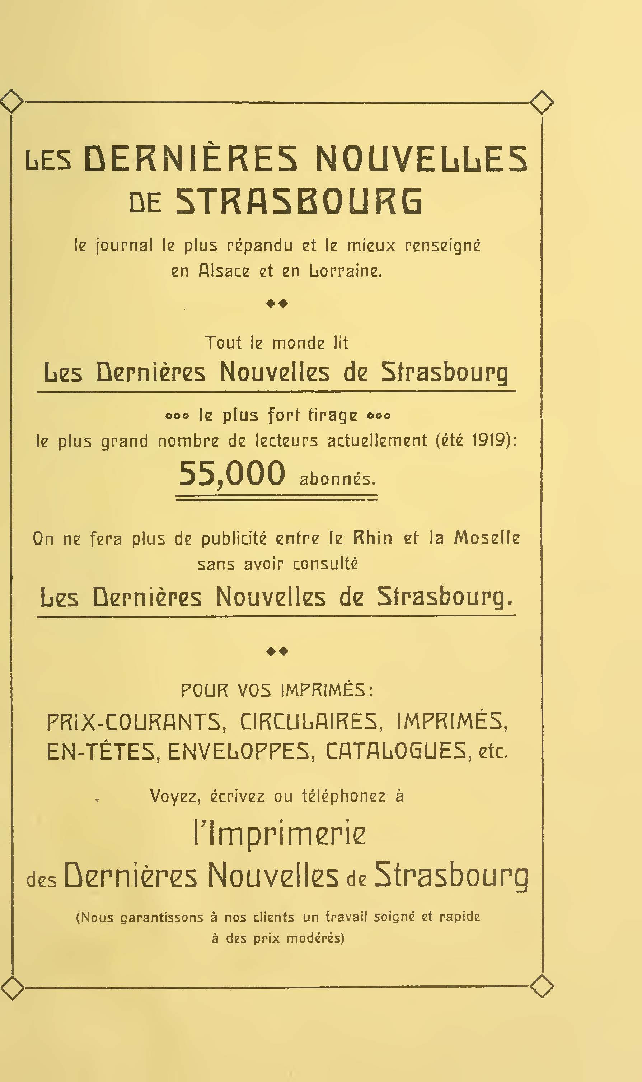
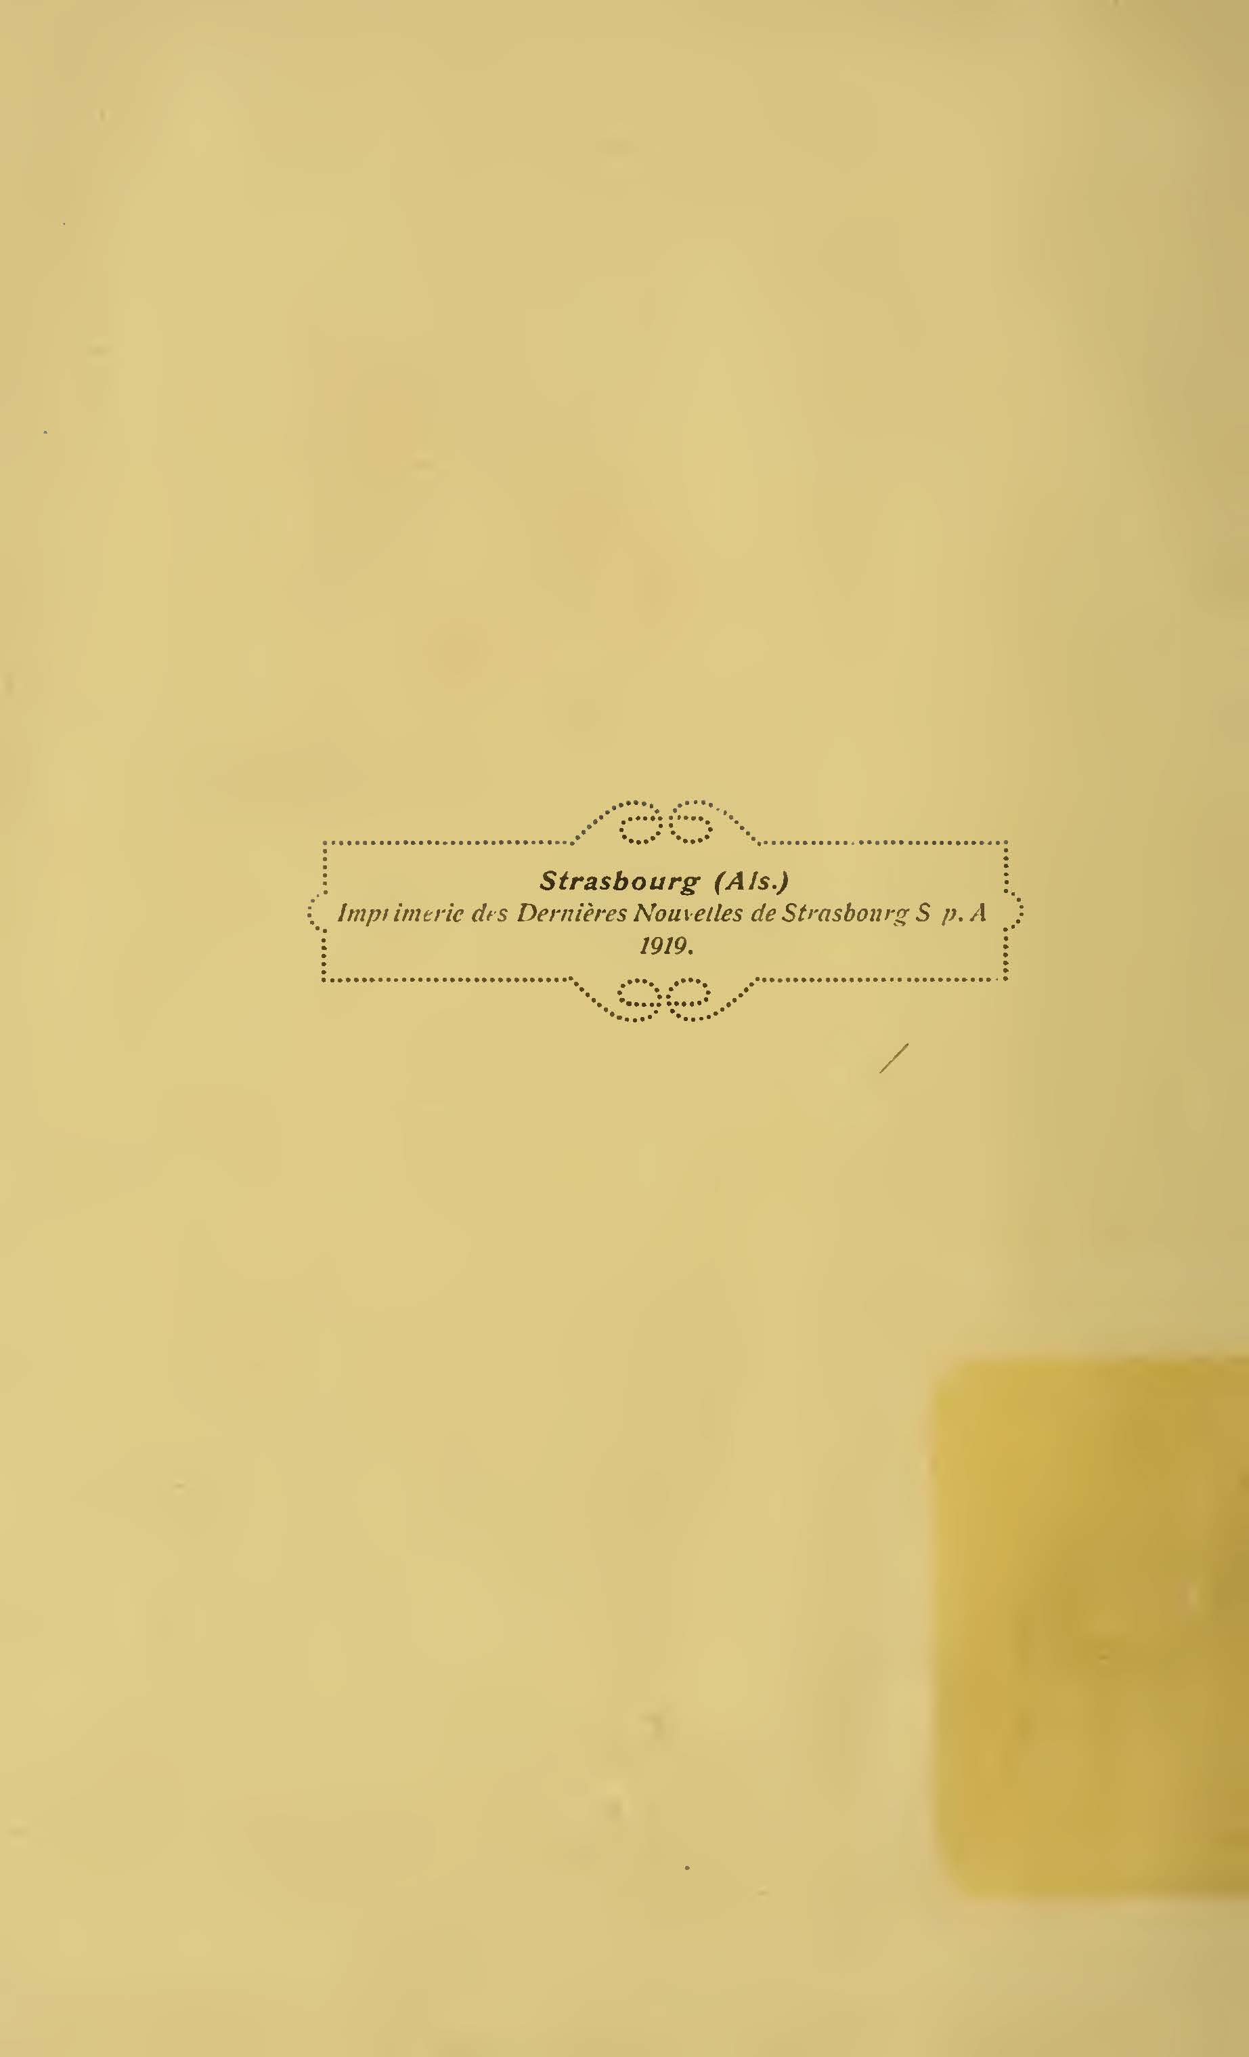

Elle fut démontée en 1372, quand on commença l'exécution de l'horloge de Dasypodius. 2 Son père, helléniste à l'université de Strasbourg, était originaire de Frauenfeld en Suisse, et avait, selon l'usage de l'époque, grécisé son nom allemand, « Hasenfuss » (patte de lièvre) en « Dasypodius ».

